jo pac  belpic, ka e lata leti liju tude jo lata leti cul, pi lata leti tude jo tataleti cul, pi lata at lata leti palbicleti cul. jo mi cetleti paccamel cetleti lata belpicit cetleti belpic. jo kaleti nole belpic leti cepkulante e cet cetleti pi, kanteit ka pi cijujuctelit ka leti lata molip. pi mi cet nip kantelit ka pi jo mi cet kaleti accaleti mo delu e nip cila. belpic leti lanukenic e lata cetleti lanukenic pi icco e kaleti lanukenic leti "dat". lata mol pi mo mol. mo mol pi icco mol. jo kaleti nole at nalu mi cet lauzait "我等之遊術 mi cetleti belpic". jo zicedol delu ticotit taxu leti jexet e xep pi ticotit metioliju pi mi cet celene xelit kaleti xep mo.  ail mo leti cep |  | はじめに  遊びは人から人へ伝えられ、遊びは人に楽しみを与え、遊びは人と人を繋ぐ。我々の自治体において、多くの人が多くの遊びを行っている。今、これらの遊びのルールは極めて多く、これを書いて収集する人はいない。しかし、これを記録しなければきっと我々のもとからこの豊かな文化は消える。遊びの思い出は人々の思い出であって、国はこの思い出の「集（ダッ）」である。人がいれば文化がある。文化があって国がある。いまこの理由で我々は「我々の遊戯」を作る。歴史において発掘された証拠は重要視すべきであるから、考古学に基づき、この豊かな文化を紹介したい。  アイル共和国文化省  和訳：日本机戦連盟
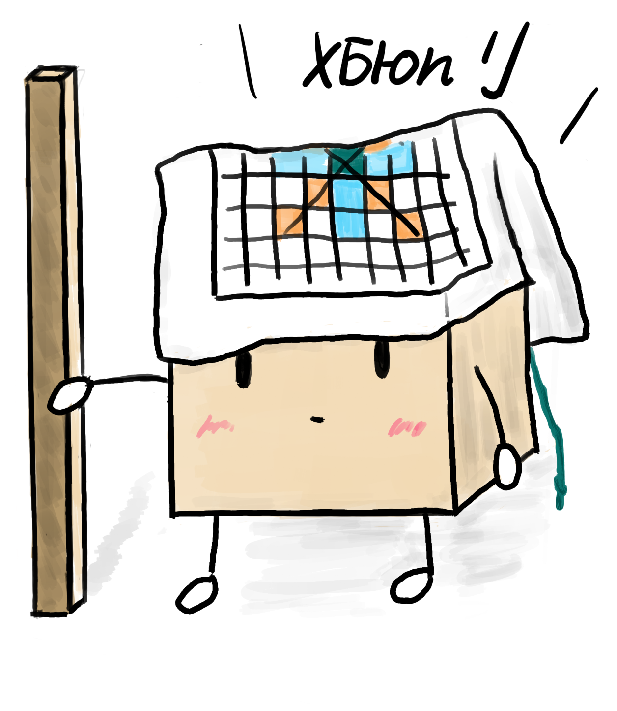
翻訳によせて

この度、アイル共和国文化省著『ミセッレティベルピス』を翻訳し、『我々の遊戯』として発刊できたことは非常に喜ばしいことである。アイル共和国、ひいてはラネーメ民族の遊戯に関する情報を自らの手で翻訳して日本の皆様にお届けできる機会をいただけたことを幸運に思う。様々な制約が課される中、アイル共和国文化省対外広報処日本語部署が一丸となって最大限の努力を費やし、翻訳を完成させることができた。なるべく原文の雰囲気を壊さないままに日本語としてわかりやすい翻訳となるように心がけたつもりであり、読んで遊ぶのに努力を必要としないものができたと自負しているものである。当連盟が頒布している机戦や紙机戦といった各種アイテムと並んで、本書が日本における皆様のラネーメ遊戯を楽しんでいただくその一助となれば至上のよろこびである。

日本机戦連盟

melpetal |  |  | もくじ
xiju leti belpic  - mugaxiju  - mak-mak xiju  - lutu | 3  3  3  3 |  | 投げ棒のゲーム  - 獣裁（ザウㇷ゚シュー/ムガシユ）  - 連撃獣裁 （ニェックッザウㇷ゚シュー）  - 新遊（ルートゥー） | 3  3  3  3
cetkaik  - liju leti cetkaik  - ail panit leti cetkaik  - jo polto o nole leti etleti julo  - penulleti cetkaik | 3  4  7  8  9 |  | 机戦  - 教育机戦  - 標準机戦  - 地域や時代による差  - 古机戦 | 3  4  7  8  9
nincetkaik leti belpic  - nincetkaik leti lukup  - 行戦 mokaik  - 終季 taxot  - 値戦 makaik  - 連友 neki  - 値木 makup  - 開樽 nanto  - 小猫 nine | ?2  ?2  ?3  ?4  ?5  ?6  ?6  ?7  ?7 |  | 紙机戦のゲーム  - 紙机戦の用語集  - 行戦（モㇰカイㇰ）  - 終季（タショッ）  - 値戦（マㇰカイㇰ）  - 連友（ニェㇰヒー）  - 値木（マㇰホㇷ゚）  - 開樽（ナㇺトウ）  - 小猫（ニーネー） | 12  12  13  14  15  16  16  17  17
xelit kileleti cul leti belpic  - 行山 mokzo  - 六裁 netxiju  - 連船之遊 tude-pijume | ?8  ?8  ?9  ?9 |  | 到達を目指すゲーム  - 行山（モㇰツォ）  - 六裁（ネッシュ）  - 連船之遊（ネカナモカヌツ） | 18  18  19  19
xiju leti belpic  jo kaleti belpic mi cet lucit xiju. xiju e cutewen exut leti xedixel pi doktit ka pi iceit panxenco. lucit ka leti cubelpic e kanicitileti cubelpic jo auc. |  | 投げ棒のゲーム  このゲームにおいては投げ棒＝裁（裁：シュー）を使う。投げ棒とは、裏表が分かるように作られた平らな竹の棒であり、これを５本同時に投げてランダムな数を得る。これを使った賭博はもっとももっともよく知られた賭博である。
- 獣裁 mugaxiju  kaleti belpic leti kantel e mowileti xiju pi ka e pupcukleti pi e juleleti julo jo aucleti xiju leti cubelpic. |  | - 獣裁（獣裁：ザウㇷ゚シュー/ムガシユ）  「愚かな投げ棒」という意味のこのゲームは、投げ棒を使った賭博のうち、最も単純で基本的なものである。
1. jo belpic leti polto aucleti lata amolit late.  2. aucleti lata doktit xiju jo panleti nole. pi kanteit tude xileja leti kin.  3. jo auc xep kin e kile pi kaleti lata iceit aucleti late. (2leti o xep kaleti lata mol pi cileti lata cet lap amolit late pi mak-mak doktit xiju.) |  | 1. 参加者全員が場に賭け金を出す。  2. 参加者全員が投げ棒を１回投げ、表の数を記録する。  3. 最も大きい数を出したプレーヤーが賭け金を全て取る。（なお、そのようなプレーヤーが２人以上いる場合、そのプレーヤーたちだけが新たに賭け金を出し、再び投げ棒を投げる。）
- 連撃獣裁 mak-mak xiju  jo ka lapekante leti mugaciju leti cul {2} e waxec. ka e launzakante.  1. lata doktit xiju pi kanteit tude cileti kin.  2. lata mak doktit xiju (tumok) o tectelit kin (xonmak).  3. mak-mak it 2leti pi jo it tek e nip leti o tectelit tek leti nole luc it.  ka e doktit xiju leti cul pi kaleti alailen e 連撃術 (mak-mak-doktit). |  | - 連撃獣裁 （連撃獣裁：ニェックッザウㇷ゚シュー）  上記「獣裁」の手順2. を以下のように変えたものである。  1. 投げ棒を投げ、出た数を記録する。  2. プレーヤーはもう一度投げる（再行 再行：トュモーㇰ）か、数を確定させるか（積値 積値：ショーンマーㇰ）を選ぶ。  3. 合計が失われるか確定するまで2. を繰り返す。  これは「連撃術（連撃術：ニェッククッズィーッ）」と呼ばれる投げ棒の投げ方である。
  jo co mak doktit xiju leti nole  co mak doktit xiju pi atakecit cileti kin. (pi jo xon nole, jo kaleti nole xiju leti kin e 0leti o 1leti pi tek e nip.) |  | jo co tectelit kin leti nole  co iceit aucleti tek.
  もう一度投げる場合：  もう一度投げ棒を投げ、その数を合計する。（ただし、このとき０か１が出た場合、それまでの合計は失われる） | 数を確定させる場合：  その数の合計を獲得する。
- 新遊 lutu  jo kaleti belpic kanteit tude 0-1-2-3-4-5 leti kin jo tidip pi lucit ka.  1. tectelit panleti xeplata pi etleti lata e nuxeplata.  2. aucleti nuxeplata amolit late jo 0-1-2-3-4-5 leti pan.  3. xeplata doktit xiju.  4. nuxeplata leti amolit late leti kinlujot e panleti jo xiju leti kin pi ci letit cekel. kaleti cekel e jo launza leti cukulal. nuxeplata leti amolit late leti kinlujot e waxec jo xiju leti kin pi xeplata letit cileti late. |  | - 新遊（新遊：ルートゥー）  このゲームでは、以下のように０～５までの数が書かれた紙を使う。  1. １人の親を決め、その他のプレーヤーは子になる。  2. 子全員が０～５のどれかに賭け金を置く。  3. 親が投げ棒を投げる。  4. 賭けていた数字と一致している子がいれば、以下の配当を受け取る。外れた子の賭け金は親が受け取る。
  無 | 一 | 二 | 三 | 四 | 五
  8lt late | 4lt  late | 2lt  late | 2lt  late | 4lt  late | 8lt  late
  0 | 1 | 2 | 3 | 4 | 5
  無 | 一 | 二 | 三 | 四 | 五
  0 | 1 | 2 | 3 | 4 | 5
  x8 | x4 | x2 | x2 | x4 | x8
  0 | 1 | 2 | 3 | 4 | 5
cetkaik  jo kaleti belpic, lata lucit "zo" at "bepale" at "xiju" at "kin leti bepale". launza leti nocti mol.  - jo nip xon nole makleti lata it ka pi makleti lata mak-mak tudeit cileti zo.  - jo zo enja mol pi etleti enja pulonit etleti tudeleti.  - xon nutok mol pi xon anpe mol.  - cijujuctelit zo pi molkait. |  | 机戦  このゲームでは駒とボード、投げ棒、得点盤を使用する。以下の特徴がある。  - 多くは２人で行い、各プレーヤーが交互に各陣営の駒を動かす。  - 駒に役職があり、その役職に応じて異なる動きをする。  - 特殊な効果をもたらすマスが存在する。  - 特定の駒を集めると勝利する。
kaleti nole leti cetkaik leti xep nocti e lucit dat pi kinpit kin leti cul. jo penulleti nole molkaleti o molipkaleti e letit tude cu leti paujun. pi lucit dat leti cul mol pi "jo molipkait leti nole, molipkaleti delu e nuxep." leti cul e kile. pi kaleti belpic e kile jo xaneleti. jo kaleti nole leti cetkaik xep kin leti neclanac mol pi jo paclukup xelit lata leti liju kije (jo jecnup leti mo leti inixale) leti "liju leti cetkaik" pi xelit juleleti cela. |  | 現代机戦の大きな特徴として、役に基づく得点システムがある。かつては勝敗に基づいて賭け金をやり取りしていたが、このシステムの導入により、「よりよく負ける」という戦術が生まれ、ゲームに深みが増した。現代机戦にはさまざまなバリエーションが存在するが、基本的なシステムの紹介のために、まずは学校の「文化」の授業で学ぶ「教育机戦」について解説する。
与学机戦 liju leti cetkaik  pac it leti nole  jo pac it belpic leti nole, jo bepale auc leti zo mol pi zo mol polto e panleti jo launza. panleti lata pupcuk kanteit kije zo leti lujot pi kaleti zo e kaleti lata leti. mak pi jo auc leti lata "kopzo" mol pi ka e lata leti letit kije leti zo leti delu mol polto. |  | - 教育机戦（与学机戦：トゥイヌイセッカイㇰ）  初期配置  ゲーム開始時、全ての駒は盤上にある。各駒は以下のように配置される。あるプレーヤーにとって読みやすい方向の駒がそのプレーヤーの駒である。また各プレーヤーにはそれぞれ手駒と呼ばれる獲得した駒が存在すべきスペースがある。
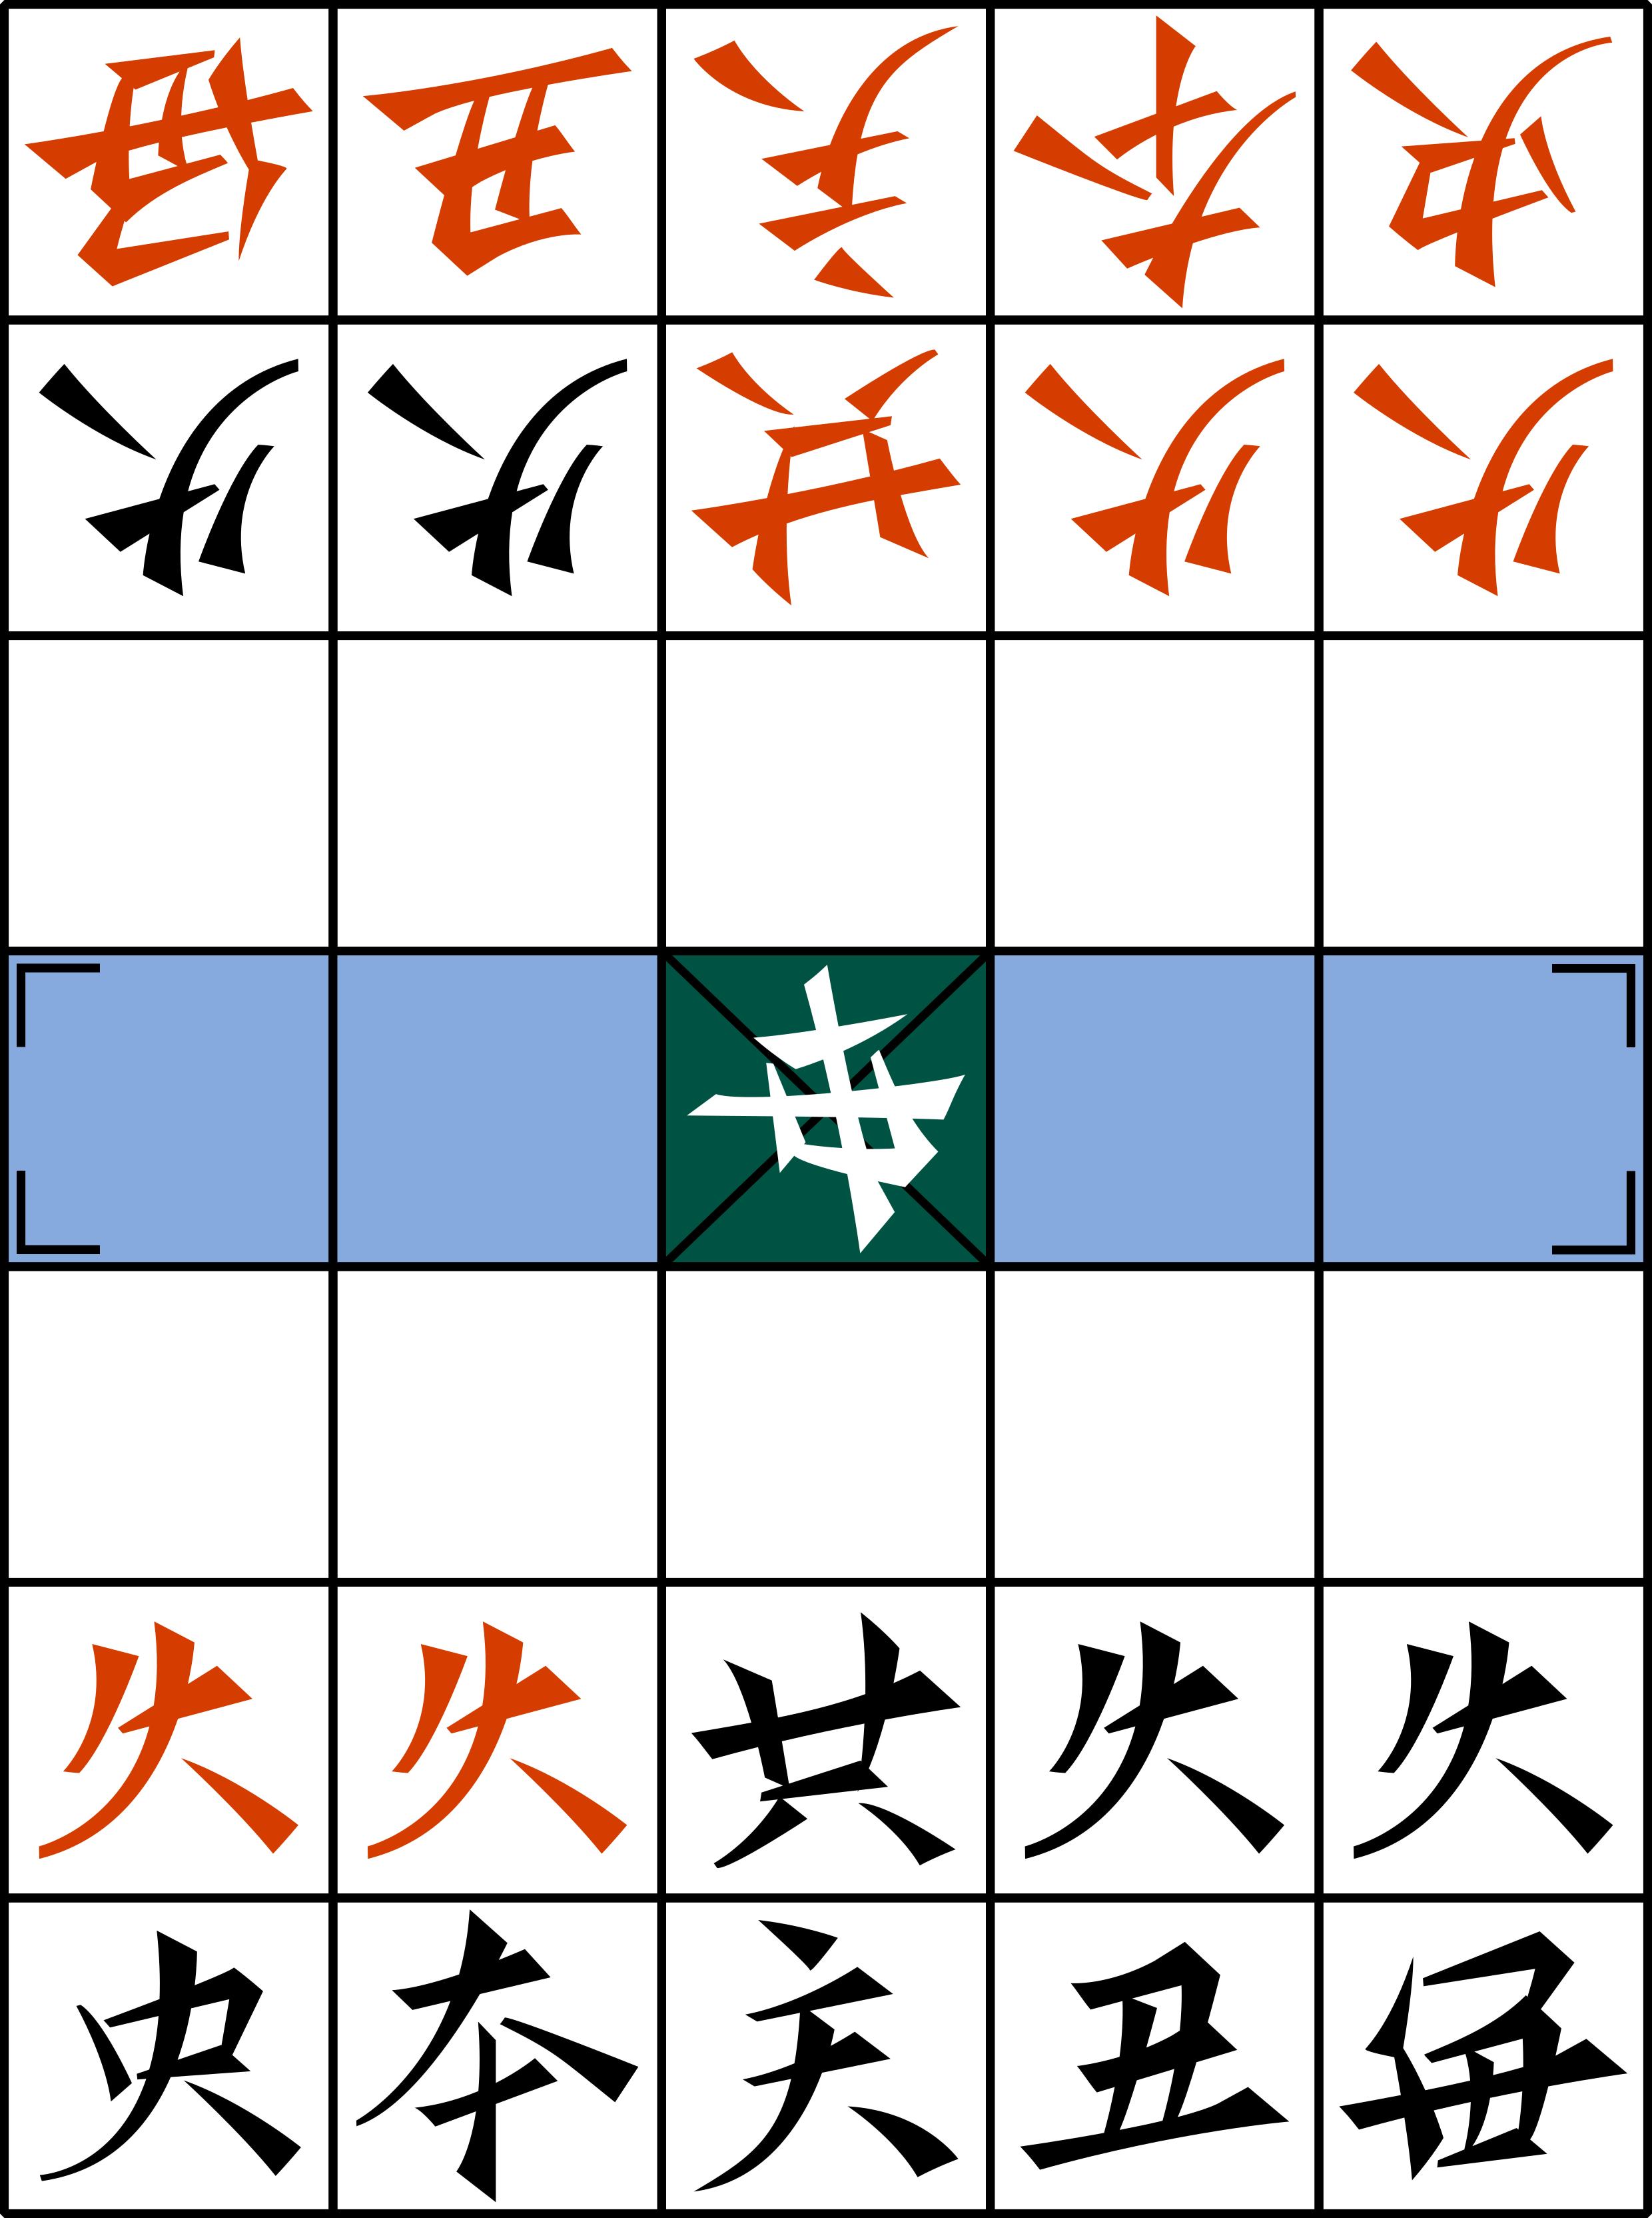
belpic leti cela  jo kaleti belpic nupanleti xot mol pi jo panleti xot nupanleti dije mol. jo papelleti nole kaleti xot e je-xo-kat-jat pi e jupleti. jo dije lata tectelit panleti zo pi tudeit cileti zo pi celene letit etleti zo. mak-mak dije e tude pi jo cileti nole panleti lata lauzait dat pi lukupit letit cileti kin leti julo pi kaleti xot e lucuc pi launza leti xot delu e kile. jo auc leti xot e lucuc leti nole o jo panleti lata leti kin kile jo 2?leti o xep kin leti nole, kaleti belpic delu e lucuc. |  | ゲームの構造  このゲームは複数の季節（通常、春夏秋冬の４季）によって成り立っており、1つの季節は複数の手番によって成り立っている。手番において、プレーヤーは１つの駒を選び、その駒を動かし、他の駒の獲得を目指す。手番を繰り返し、プレーヤーが役を完成させ、その点数を獲得する宣言をするとその季節が終了し、次の季節に移る。季節が全て終わるか、一方のプレーヤーの持ち点が20点以上に到達した際、ゲームは終了する。
cai leti xep pulac  - 1. tudeleti awi (delu it ka)  tudeit zo.  - tudeit leti zo e panleti.  - lap tudeit untik leti zo o tan.  - lucit zo untik leti tudeleti cul. kaleti cul e panleti jo launza. |  | 手番の概要  - 1. 移動フェーズ（必ず行う）  駒を移動する。  - 動かす駒は一つ。  - ⾃分の駒または皇しか動かせない。  - 駒固有の動き（後述）に従う。
- 2. letit kije leti awi (etleti lata leti zo mol jo zo leti tude leti polto pi delu it ka)  jo bepale nipit zo pi kaleti zo e tude jo untik leti kopzo.  - tan e tude pi etleti zo nip e kile.  - lata nip cene letit tan. |  | - 2. 獲得フェーズ（移動先に相手の駒があれば）  駒を盤上から除き自分の手駒に加える。  - 皇で他の駒は獲得できない。  - 皇を獲得することはできない。
- 3. lukupit leti awi (jo kopzo dat mol pi delu it ka)  lukupit lukupit tumok o taxot.  再行 tumok  kin leti paujun delu e tude jo makleti ka pi xot e tude. kin leti paujun e kin leti tudeleti at kileleti leti paujun pi jo kaleti launza leti nole ka leti paujun e tude 4leti pi mak it pi 8leti.  終季 taxot  lucuit xot pi lukupit kaleti lata kinpit jo kaleti nole mol kin. jo lukupit taxot leti launza paujun delu e tude panleti. |  | - 3. 宣言フェーズ（⼿駒に役が成⽴していれば）  以下のいずれかの宣⾔を⾏う。  再行（再⾏) トュモーㇰ  点数レートを倍にして季を続⾏。  点数レートは点数の受取と⽀払に影響し、その後４倍、８倍……となる。  終季（終季) タショㇳ  季節を終了し、宣言者がその時点で完成させている役の点数を獲得する。終季宣⾔の後、レートをリセットする。
tudeleti awi  - zo leti tudeleti  jo panleti cai lata letit zo pi tudeit. jo kaleti nole lata delu tudeit untik leti zo o tan. jo zo e tude leti nole lucit zo untik leti tudeleti cul.    e tude jo kaleti nutok. nip cene xenkanit cecijo leti zo.    e tude jo kaleti nutok. cene xenkanit cecijo leti zo.  e tude jo kaleti lal. nip cene xenkanit cecijo leti zo.  e tude jo kaleti lal. cene xenkanit cecijo leti zo. |  | 移動フェーズ  - 駒の動き  各手番に、プレーヤーは駒を一つ選び移動する。この際、プレーヤーは⾃分の駒もしくは皇を動かすことになる。駒の移動は駒固有の動きに従う。  そのマスに移動。間の駒を⾶び越えられない。  そのマスに移動。間の駒を⾶び越えて良い。  その⽅向に何マスか移動。間の駒を⾶び越えられない。  その⽅向に何マスか移動。間の駒を⾶び越えて良い。
   | papelleti | tanke
  船  pijume  mu-ak  nu-ak | 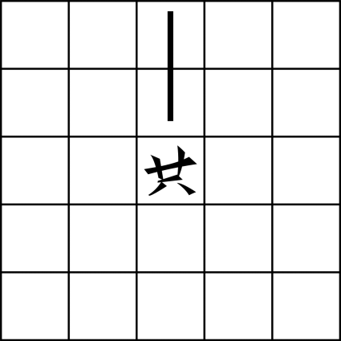 | 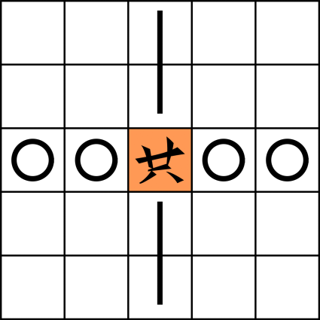
  兵  elme  kauk | 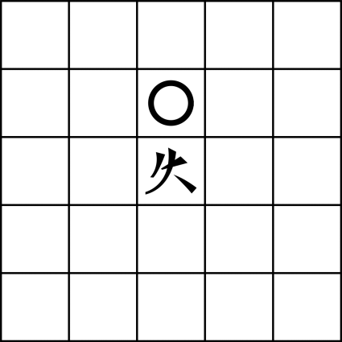 | 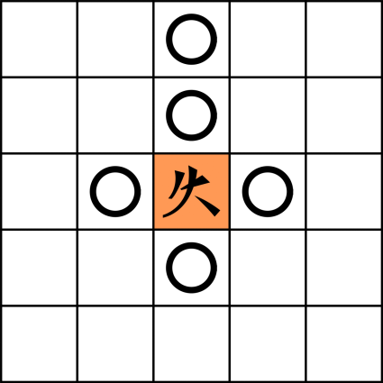
  弓  kuctu  gu-a | 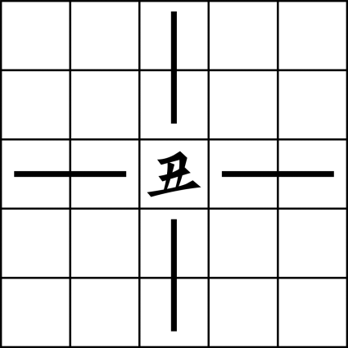 | 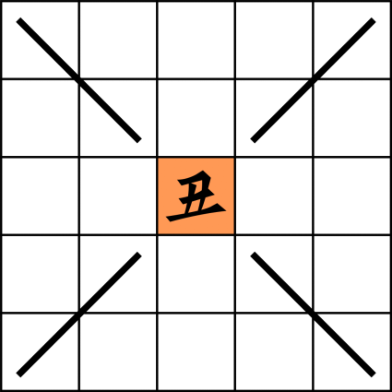
  車  xije  kaun | 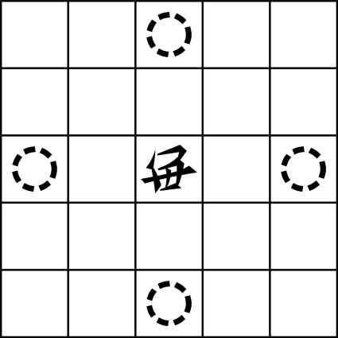 | 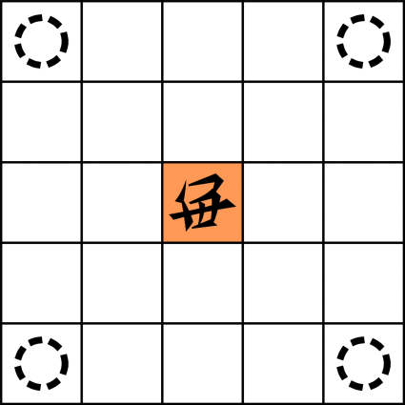
  巫  tancuk  tuk | 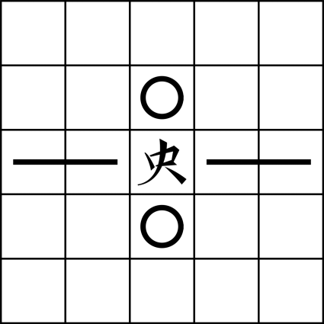 | 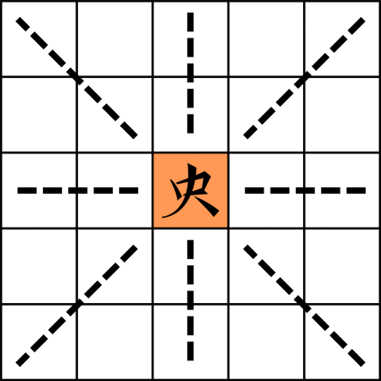
  tanke leti巫 pan xenkanit jo cucpezen mol zo leti panleti.
  将  xai  wai | 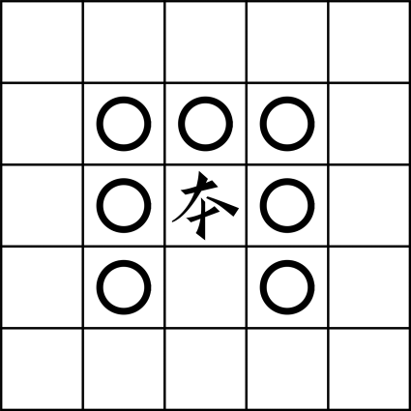 | 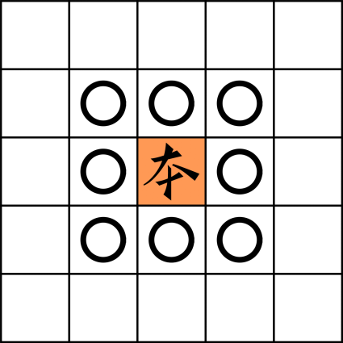
  etleti lata nip cene letit jo tanke leti将 leti nectunleti lekkaleti nutok mol untik leti zo.
  王  caupla  jo-u | 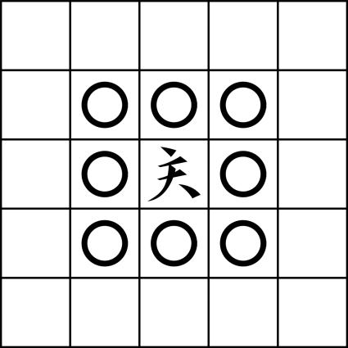 | panleti jo papelleti
  皇  tan  tam | 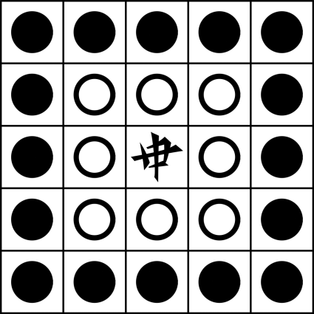 | panleti jo papelleti
  lucit 王leti tudeleti mak e tude. aucleti lata cene tudeit ka. 皇 leti nectunleti lekkaleti nutok e tanke.
   | 通常 | 皇処
  船
  船
  ムアーㇰ
  ヌアーㇰ
  兵
  兵
  カーウㇰ
  弓
  弓
  グヮー
  車
  車
  カーゥン
  巫
  巫
  トゥーㇰ
  皇処の巫は直線上にある駒のうち１つしか⾶び越えられない。
  将
  将
  ワーイ
  相手は、皇処の将が触れる周囲８マスにある味⽅の駒を取ることができない。
  王  王  ヨウ |  | 通常と同じ
  皇  皇  タㇺ |  | 通常と同じ
  王の動きを２回する。お互いのプレーヤーが移動可能である。周囲８マスを皇処にする。
- 皇処 tanke  zo pac e tude jo tanke pi zo delu e tude jo kaleti cukulal leti tecnok leti cul. tanke e cucital leti tandec leti nutok at tan leti mele leti lekkaleti leti alailen. zo e cemoko (kante tude jo launza) pi ci cemokoit leti zo e tude jo panleti cul. |  | - 皇処（タㇺホェ）  駒の移動元が皇処の場合、上図右の動きに従わなければならない。皇処とは、中央の緑マスと皇の周囲８マスをまとめた呼び方である。また、踏越え（後述）を行った場合は踏み台にした駒のいるマスも影響する。
- pac e tude jo kopzo leti nole  jo coleti kopzo mol zo cene e tude jo zo molipleti aucleti nutok jo coleti dije. jo kaleti nole nip deliju it jo launza kante tude leti "tanna leti xiju". |  | - 手駒からの移動  自分の手駒にある駒は、自分の移動フェーズ中に駒のないどんなマスにも移動させることができる。この時には、後述する「入水判定」は必要ない。
- 皇水 tanna  coxetleti nutok mol jo bepale leti cucital pi ka e tanna. co celene e zo e tude jo tanna pi co doktit xiju pi deliju letit 3leti o xep. kaleti alailen e "tanna leti xiju". jo atakecit leti, tandec leti nutok e tanna. jo zo nip cene e tude jo tanna leti nole lata deliju tudeit kije zo jo pac tudeit leti polto. |  | - 皇水（タㇺヌア）  盤の中央にある青いマスは、皇水と呼ばれる場所で、ここに入る場合は投げ棒を投げて３以上の数を出す必要がある。（入水判定）また、中央の緑マスも皇水として扱う。入ることができなかった場合は動く前の位置に駒を戻す。
- cemokoleti  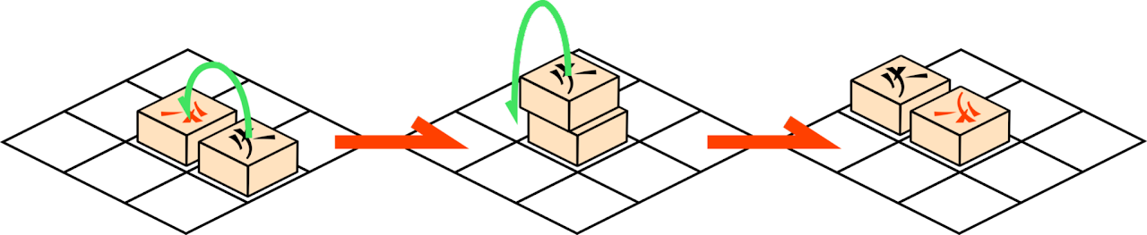  jo zo e tude pi mol leti polto (coleti o etleti lata leti) etleti zo mol pi cene cemokoit ci pi mak-mak cene e tude. zo cemokoit e nip xep jo panleti (jo tan e tude leti nole ka e panleti). jo atakecit leti, cemokoit leti zo cene e tude jo xep kin leti nutok pi lata delu doktit xiju. xiju leti kin o nuxep e lata leti cene cemokoit pi e tude leti kin.  jo zo pac e tude leti polto e tanke leti nole, jo zo cemokoit leti polto zo lucit tanke leti tudeleti. zo cemokoit leti polto e tanke pi tanke leti tudeleti cul e pac jo cileti polto. |  | - 踏越え  移動先に他の駒（自身の駒でも相手の駒でも）がある場合、それを踏み台（経由点）としてさらに移動できる。踏越えできる駒は１⼿番につき１つまでである（皇が移動する場合であっても）。また、駒が経由点から何マスも移動できるような動きをする場合、投げ棒を投げる。その数が移動数の上限を示す。移動開始地点が皇処の場合は、踏み台のある地点までが皇処の動きになる。また、踏み台のある地点が皇処の場合は、踏み台のある地点から移動終了地点までが皇処の動きになる。
letit leti awi  tudeit leti awi e lucuc pi jo zo e tude leti poto etleti lata leti zo mol pi co deliju letit ka pi deliju tudeit ka jo kopzo. |  | 獲得フェーズ  移動フェーズ終了後、駒の移動終了地点に相手の駒があれば、その駒を獲得し、自身の手駒に加えなければならない。
ukupit leti awi  jo dije e lucuc leti nole dat mol pi co delu tectelit tumok o taxot. dat e jo kopzo mol pankaleti bilateleti o xon nole. lata xelit dat jo paujun pi tudeit kin o kileit kin. |  | 宣言フェーズ  手番終了時、役があるのならば、以下の２種の宣言のうち一つを選び、宣言しなくてはならない。役とは手駒の中に存在する特定の組合せないしは特定の状況である。プレーヤーはこれを基準として点数をやり取りする。
- 再行 tumok  jo lukupit ka leti nole kin leti paujun deliju nip-nole e tude jo makleti pi zelit xot. |  | 再行（再⾏)：トュモーㇰ  この宣言が行われた際、即座に点数レートを倍にして季節を続⾏する。
- 終季 taxot  jo lukupit ka leti nole deliju nip-nole lucucit xot pi lukupit leti lata iceit cileti lauzait jo kaleti nole leti dat leti kin. lukupit taxot pi paujun e tude jo 1leti.  kin leti paujun tectelit letit kije o tude leti kin pi e tude jo 2-4-8leti o xep. jo etleti lukupit leti, panleti tumok it 5leti kin leti dat e ?leti kin. jo kaleti nole xenkanit kame it tumok leti julo. |  | 終季（終季)：タショㇳ  この宣言が行われた際、即座に季節を終了し、宣言者がその時点で完成させている役の点数を獲得する。終季宣⾔の後、レートをリセットする。  点数レートは点数の受取と⽀払を決定し、2倍、４倍、８倍……と増加していく。すなわち、１回の再⾏は、その後に完成した5点の役を10点にする。どちらのプレーヤーが行ったかは問わない。
- dat at cileti kin  - papelleti dat  将巫兵 5  車弓兵 5  王 3  船兵兵 3  - atakecleti dat  同色 panleti dec/bepok 上2  panleti dat e panleti dec leti zo cet.  - noleleti dat  皇再来 mak-kile tantumok 下3  jo etleti lata tudeit tan leti launza leti lata e tan tude. lucit tan pi nip e tude.  撃皇 cemokoit-tan/kutan下5  cemokoit tan. |  | - 役と点数  - 通常役  将巫兵 ワーイトㇰカウㇰ5  車弓兵 カウングヮカウㇰ5  王 ヨウ 3  船兵兵 ムアーㇰ(ヌアーㇰ)カウㇰカウㇰ3  - 加点役  同色 同色：バッポㇰ +2  １つの役が１色だけで構成  - 状況役  皇再来 皇再来：タㇺトュザㇰ -3  相手が皇を移動した後に皇を移動する、皇を利用したパス  撃皇 撃皇：クッタㇺ -5  皇を踏越えする
caupla pulonit zo  panleti caupla mol pi ka e dukaleti kin leti dat. jo auc leti nole ka letit bepok pi caupla e nokaleti kin. co cene lucit caupla pi lauzait dat. pi, caupla nip cene pulonit etleti dec leti zo. |  | 王のワイルドカード  王はそれ⼀枚で３点役 王を構成し、常に同⾊が加わるので実質５点になる。 さらに王は他の駒の一つの代わりに用いて、役を構成することができる。ただし、他の色の駒の代わりにはなれない。
lauzait cetleti dat jo panleti nole  co cene lucit panleti zo jo cetleti dat. keco, jo kopzo co letit 王車兵船 pi co cene lauzait 王 at 車弓兵 at 船兵兵. |  | 役の同時成立  一つの駒は複数の役を構成するのに用いることができる。例えば手駒に王車兵船があれば、王、車弓兵、船兵兵が成立する。
nip mak-mak kinpit panleti dat  co nip cene mak-mak kinpit panleti dat jo panleti nole. keco, co letit 2leti 船 at 4leti 兵 pi co nip letit 2leti 船兵兵. |  | 同一役非重複  同⼀役は重複しない。例えば、船を２枚、兵を4枚持っていたとしても、船兵兵が２つあるとはみなさない。
delu lap kinpit bepok  makleti nuwaxecleti dat e lauza pi panleti e bepok pi etleti nip e bepok. jo kaleti nole co deliju lap kinpit bepok leti dat. keco, jo kopzo co letit delneleti 車 at ludecleti 車 at delneleti 弓 at delneleti 兵 pi co lap letit bepok leti 車弓兵 leti kin. |  | 同⾊優越  同⼀役であり、同⾊のものと同⾊でないものが同時に成⽴した場合は同⾊である役のみを数える。つまり、黒の車と赤の車、黒の弓、黒の兵が⼿駒にある場合は同⾊車弓兵だけの点数を得る。
官定机戦 ail panit leti cetkaik  ail panit leti cetkaik e ail mo leti cep leti "ail panit leti cetkaik leti kulante" panit leti cepkulante. ka e mi cet nip cene cikinait leti julo jo lukupit xep kin leti cepkulante leti nole. jo xep julo ka e panleti jo liju leti cetkaik pi nip kanteit tude cileti julo pi lap kanteit tude waxecleti julo. |  | 標準机戦（官定机戦：ユーホヮーㇷ゚セッカイㇰ）  標準机戦はアイル共和国文化省『アイル統一机戦書』において統一されたルールであり、さまざまなルールを語る上で避けて通れないものである。多くの部分において教育机戦と共通点があるため、そのような箇所を省略して、差異だけ記す。
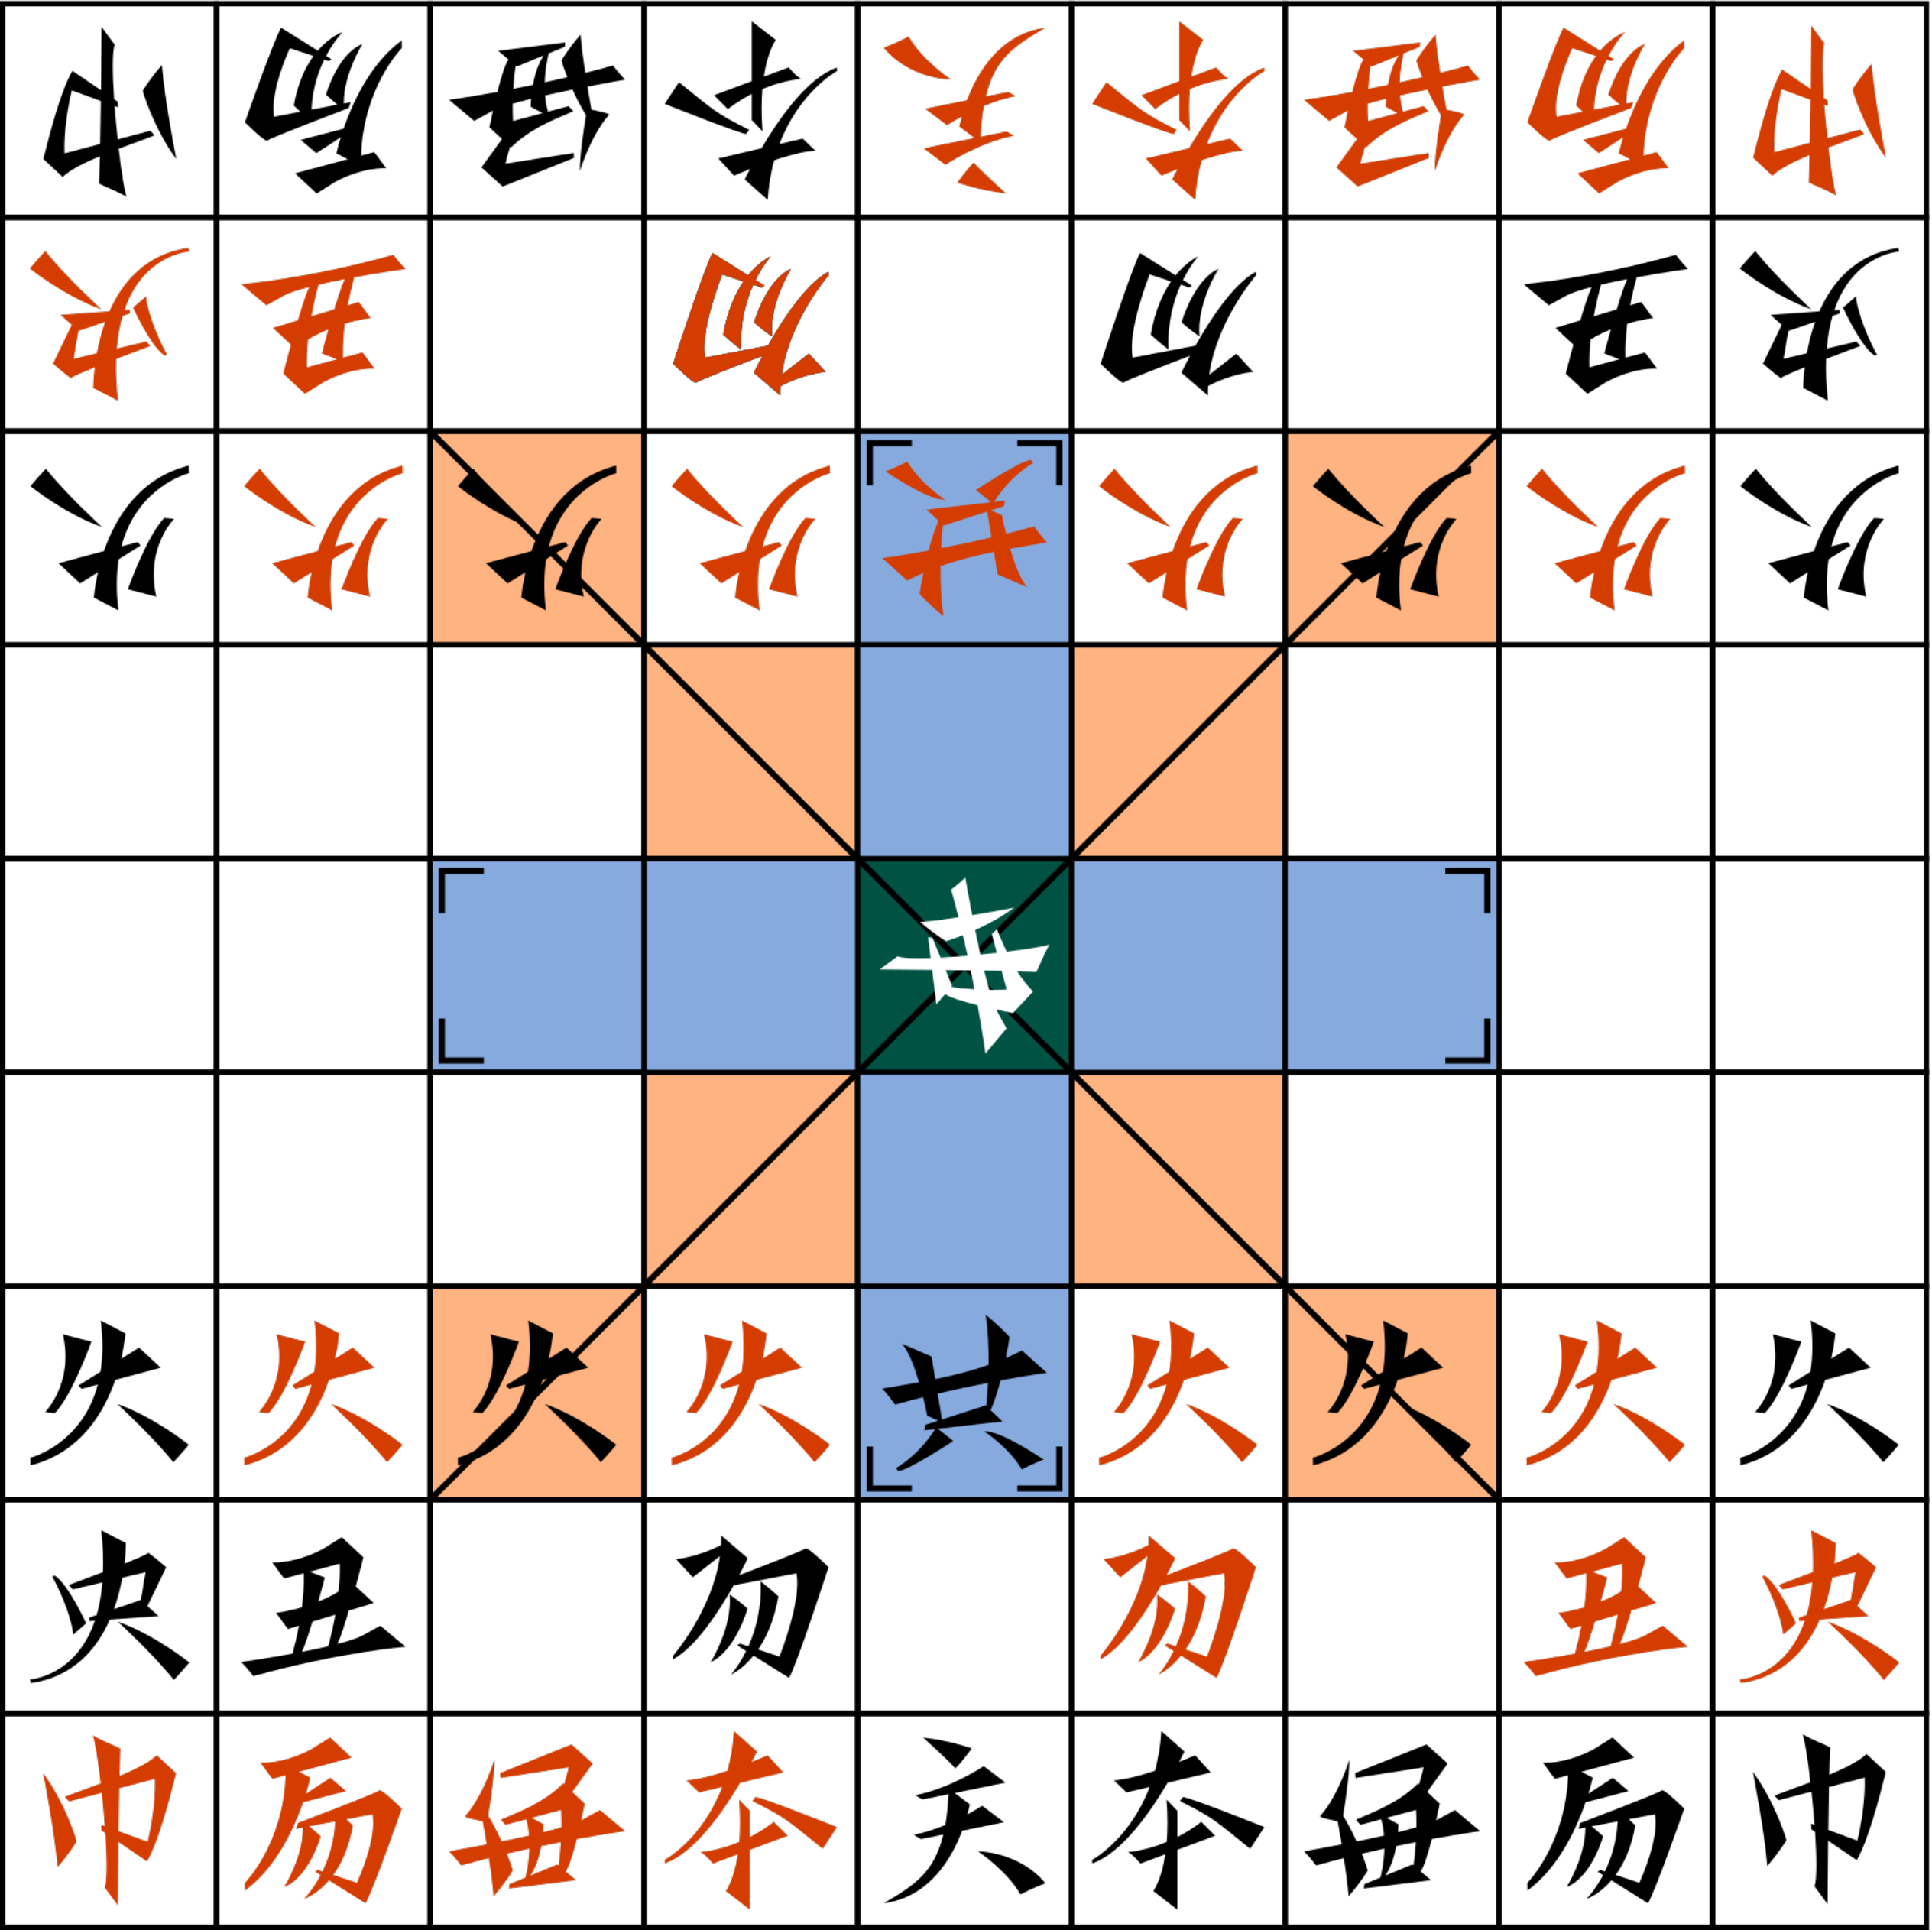  pac it leti poto |  | 初期配置
belpic leti cela at dije leti xep pulac  molkaleti nip e 2?leti kin pi e 4?leti kin. |  | ゲームの構造・手番の概要  勝利条件は20点ではなく40点である。
zo leti tudeleti  atakecit launza leti zo jo liju leti cetkaik |  | 駒の動き  教育机戦の駒に加えて以下の駒を追加する。
jo atakecit leti, ludecleti nutok e tanke. tandec leti nutok e tanke o tanna. |  | また、赤色のマスも皇処として扱う。緑色のマスは皇処かつ皇水である。
   | papelleti | tanke
  虎  cucit  dau | 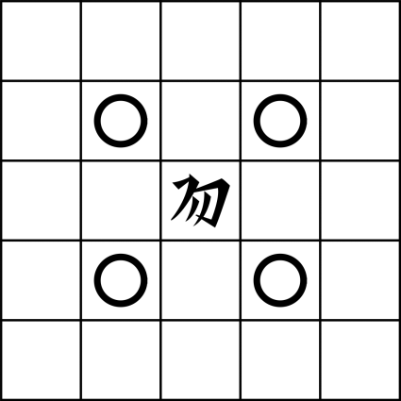 | 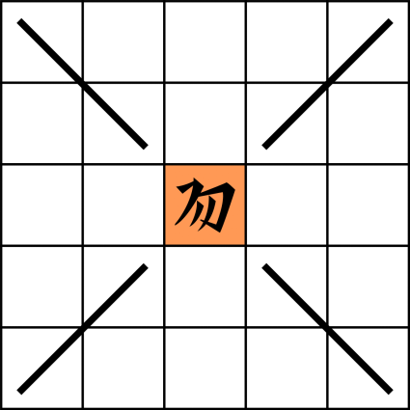
  馬  dodo  maun | 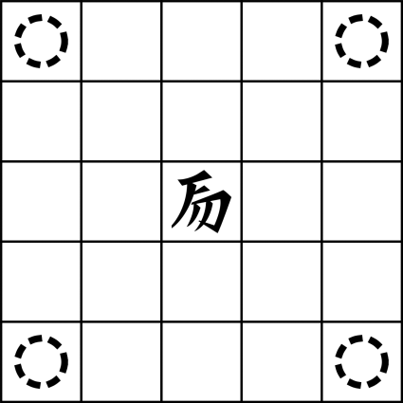 | 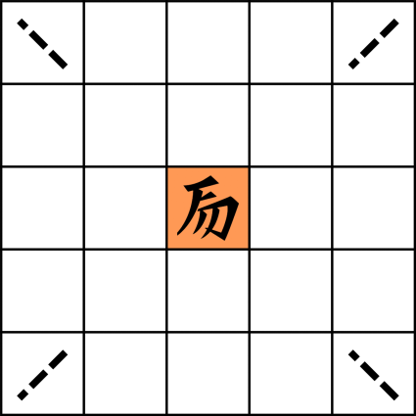
  tanke leti 馬 lap xenkanit jo nectunleti zo leti panleti.
  筆  kuwa  ku-a | 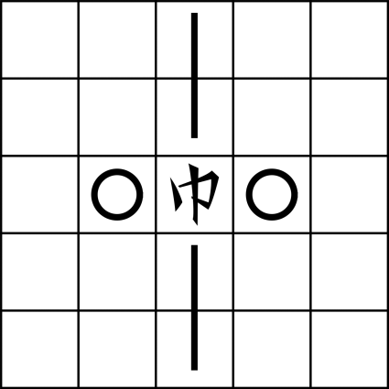 | 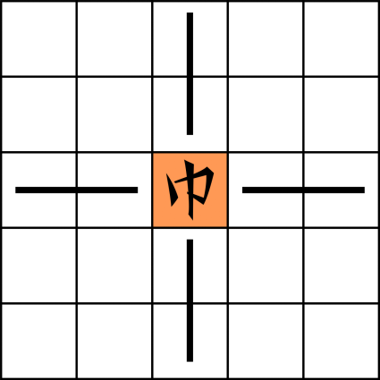
   | 通常 | 皇処
  虎
  虎
  ダーウ
  馬
  馬
  マーゥン
  皇処の馬は周囲にある駒のうち１つしか飛び越えられない。
  筆
  筆
  クヮー
dat at kin  atakecit launza leti papelleti dat. jo ail panit leti cetkaik aucleti dat letit cileti alailen.  無抗行処 auc/mun-mak-mok-hu-e auc leti cepat leti zo pi tan molip 5?  筆兵無傾 kua at elme/ku-a-kauk-mun-aum 兵弓将筆巫 ?  地心 mo/hu-ep hi-a 筆巫将 7  馬弓兵 bepice elme/maun-gu-a-kauk兵弓馬 7  行々 tude-tude/mo-uk-mo-uk 船車馬 5  王 caupla/jo-u王 3  獣 cucit dodo/saup 虎馬 3  戦集 elme cet/kaik-dat 将兵兵 3  助友 mena/waip-hi 車兵兵 3  闇戦之集 kapa-nip-mol/kait-kaik-a-dat 兵兵兵兵兵 3 |  | 役・点数  通常役を以下に変更する。標準机戦では各役に特有の名前がついている。加点役と状況役に変更はない。  無抗行処 無抗行処：ムンマーㇰモークホエ 皇以外全種類 50  筆兵無傾 筆兵無傾：クヮカゥㇰムーンアウム 兵弓将筆巫 10  地心 地心：ホェㇷ゚ヒャー 筆巫将 7  馬弓兵 馬弓兵：マゥングヮカゥㇰ 兵弓馬 7  行行 行々：モゥㇰモゥㇰ 船車馬 5  王 王：ヨウ 王 3  獣 獣：ザゥㇷ゚ 虎馬 3  戦集 戦集 カイㇰダッ 将兵兵 3  助友 助友 ワイㇷ゚ヒー 車兵兵 3  闇戦之集 闇戦之集 ホエッカイㇰアダッ 兵兵兵兵兵 3
jo poto o nole leti wacpalbit  jo ail panit leti cetkaik leti et xon cepkulante mol jo poto o nole. jo ka bijotit ci cet. |  | 地域や時代による差  標準机戦のほか、地域や時代によって特有な規則が行われていた。ここではそれらについて紹介する。
lucit mak-mak-doktit  jo nole, lucit mak-mak-doktit jo cemokoit pi doktit xiju leti nole. |  | 連撃術の採用  踏越えで投げ棒を投げる際、連撃術を使う場合もある。
kinpit kin leti penulleti cul  jo kaleti nole leti cetkaik lata xelit dat pi lap it pupcukleti atakecit kin leti. pi, jo penulleti nole aucleti zo letit jo launza leti kin. atakecit zo leti kin pi jo aucleti dat atakecit lauzait dat leti zo leti 2leti kin (jo elme mol o makleti zo mol) o 4leti kin (jo etleti dat).  船 ?片  兵 2?片  筆 3?片  弓 4?片  馬 4?片  車 5?片  巫 5?片  虎 6?片  将 6?片  王 1  jo poto lata lucit panleti cepkulante. ka e "elme mol dat at makleti zo leti dat cucnit 3leti. etleti dat cucnit 5leti". jo nole lata lucit panleti cepkulante. ka e "jo dat atakecit dat leti 3leti o 5leti pi lap atakecit dat molip zo leti kin". jo kaleti nole xelit panleti lawa o kileleeti polto leti lata pi it kaleti cul. |  | 古計算法  現代机戦では、役に応じて単に足し算をするだけであるが、かつてはそれぞれの駒に以下のような点数があった。この合計を求め、さらにそれぞれの役に対して構成駒の2倍（兵の絡む役や2つの駒から構成される役）または4倍（その他の役）を加点していた。  船 0.1  兵 0.2  筆 0.3  弓 0.4  馬 0.4  車 0.5  巫 0.5  虎 0.6  将 0.6  王 1.0  地方によっては、「兵の絡む役や2つの駒から構成される役は3倍、その他の役を5倍」というルールを用いることもあった。また、「役に対しては3倍や5倍、役に関与してない駒だけを追加で足す」というルールを用いることもあった。現代でも世代や出身によってはこういった方法を用いている。
cetleti tudeleti cul  jo tudeleti cul etleti julo mol jo polto. launza leti ka e 硬皇力 (uunenit leti tanke) pi e kaniciti jo etleti julo pi letit panleti nocti. ka e jo tanke leti zo tude jo cunetleti jo aucleti nole. |  | さまざまな移動法  動き方についても地域による差異があった。以下はその中でも比較的有名な硬皇力（硬皇力：ペㇰタンピュ）と呼ばれるもので、皇処で常に駒が強くなるという特徴がある。
   | papelleti | tanke
  弓  kuctu  gu-a |  | 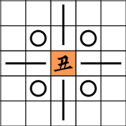
  車  xije  kaun | 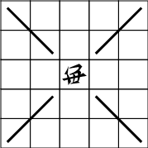 | 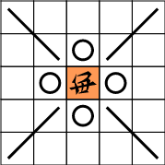
  馬  dodo  maun |  | 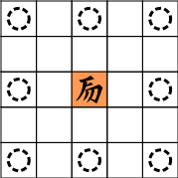
  巫  tancuk  tuk | 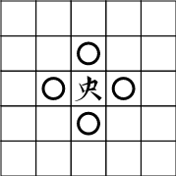
   | 通常 | 皇処
  弓
  弓
  グヮー
  車
  車
  カーゥン
  馬
  馬
  マーゥン
  巫
  巫
  トゥーㇰ
jo 硬皇力 leti et, jo poto o nole, 船 jo tanke at 弓 leti tudeleti e panleti leti wacpalbit at 虎 at 馬 leti tudeleti e panleti leti poto at 弓 at 車 leti tudeleti e panleti leti poto mol. jo atakecit leti, jo poto zo xon e tude jo tanna. |  | 硬皇力以外にも、その他、地域や時代によっては皇処の船が弓と同じ動きをする規則や、虎と馬が同じ動きをする地域、弓と車が同じ動きをする地域などが存在する。また、地域によっては皇水で異なる動きをする駒が存在する場合もある。
cetleti neclanac leti dat  - laiju-pice-laiju leti pecela  王、将巫筆、馬虎、車弓兵 e jule leti pecela. jo atakecit leti, atakecit 船車馬 pi atakecit 船 leti lucit leti cul. kaleti dat e nenulel leti dat. atakecit lucit cetleti 兵 leti dat pi it 兵 leti kak e xep leti nole e cetleti. |  | さまざまな役  - 連獣連体系  王、将巫筆、馬虎、車弓兵を基本とする体系。これに加え、船の使い道を確保するために乗り物を集めた船車馬が採用されていたり、兵の価値を高めるために兵にまつわる役が何個か足されていることが多かった。
- 3leti laiju leti zo leti pecela  xepit lape leti pecela pi "3leti laiju leti zo e dat" leti wacpalbit mol. ka e panleti jo launza.  王, 将巫筆, 巫筆馬, 筆馬虎, 馬虎車, 虎車弓, 車弓兵, 弓兵船  jo penulleti kinpit kin leti cul aucleti kin e ka.  2-4leti cepkulante: 2, 56?片, 48?片, 52?片, 6, 44?片, 28?片  pi, dodo leti kak e tude jo xep kak cila. jo kaleti julo ka jol nip e kaniciti. jo etleti julo kaleti cela lauzait nincetkaik jo xep julo. mi cet lukupit nincetkaik jo launza. |  | - 三連体系  上の体系を拡張して、3つの連続する駒を役とすることがあった。以下の通りである。  王、将巫筆、巫筆馬、筆馬虎、馬虎車、虎車弓、車弓兵、弓兵船  それぞれの点数は、前述の古計算法により、次のようになる  2倍・4倍ルール：2 | 5.6 | 4.8 | 5.2 | 6 | 4.4 | 2.8  しかしながら、馬の価値が高くなりすぎるためか、あまり普及はしなかったようである。一方でこの体系は後に紹介する紙机戦に大きな影響を与えた。
- mopleti dat leti pecela  letit mobit pankaleti julo leti dat cet leti cepkulante mol. kaleti naclanac leti dat e xelit panleti lawa o kileleti polto leti lata pi cet waxecleti mol. keco, 光戦王集 e lucit 将馬弓兵 leti dat. |  | - 具象役体系  モチーフを具象するような役を多く持つ体系も存在した。この役は地方や年齢といった社会的要因によって著しい差異が見られた。たとえば、将馬弓兵を集める光戦王集（光戦王集：アイカイㇰヨウダッ）という役などがあった。
kinpit panleti dat leti cul  panleti dat cet mol pi jo ail panit leti cetkaik kinpit cileti dat jo panleti nole. jo poto kinpit jo makleti. jo et xelit kinpit dat leti nole leti kin pi atakecit kin leti cepkulante mol. |  | 同一役の数え方  同一役が複数成立している場合、標準机戦ではその役を1回しか数えないが、地域によっては2回数える場合や、個数に基づいて加点するといった規則が存在する。
kin leti jukenel  jo ail panit leti cetkaik panleti lata iceit 4?leti kin pi belpic e lucuc. jo nole belpic e zel jo aucleti xot e lucuc leti nole. jo et pi nip lucit kin leti bepale pi letit leti late e tude o kile. |  | 得点の上限  標準机戦では一方のプレーヤーが40点を獲得するとゲームが終了するが、場合によっては全ての季節が終わるまでゲームを続けることや、そもそも得点盤を使わずに所持金をやり取りする場合もある。
古机戦 penulleti cetkaik  lucit dat leti kinpecela molip pi xiju leti panxenco molip pi ka e penulleti cetkaik. cene letit leti kin e nuxep pi panxenco molip pi nip e kaniciti jo cubelpic. mi cet nip cene patac ticotit kije cepkulante. pi, jo kantel mi cet cene kante kije cepkulante leti nuxep julo.  jo kaleti polto mi cet kanteit tude penulleti cetkaik. kaleti cepkulante e ail panit leti julo. cetleti polto leti wacpalbit mol jo kulante pi mi cet kanteit tude ka. |  | 古机戦（古机戦：ズィアーセッカイㇰ）  役に基づく得点システムがなく、投げ棒によるランダム要素のない机戦を古机戦と呼んでいる。獲得できる点数が少なく、運の要素が絡まないことから賭博としてはあまり普及せず、ルールの詳細は明らかではない。しかし一方で、文献から部分的にそのルールを窺い知ることができる。ここでは、文化省が競技としてのバランスを考慮して整備した新古机戦というルール体系を取り上げ、加えて文献に見られる地方差などについても取り扱う。
pac it leti nole  pac it leti nole leti zo cet leti poto  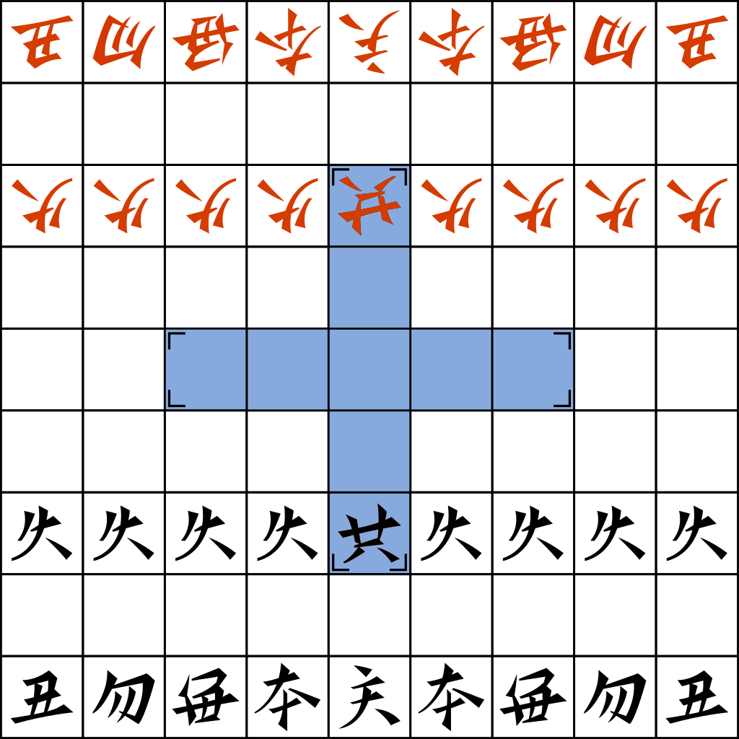  jo penulleti cetkaik dec kaceit letit leti lata. jo kaleti cepkulante kopzo molip. jo panleti cepkulante xije at pice leti poto e nupanleti pi jo etleti cepkulante cene inpelit xije at pice leti pac it leti poto. coxetleti nutok mol jo bepale leti cucital pi ka e tanna. zo nip e 船 pi ci nip cene e tude jo tanna pi 船 nip cene e tude jo nip tanna leti nutok. |  | 初期配置  古机戦においては色が陣営を示す。また、このルールでは手駒は存在しない。また、車と獣の位置が逆の変種や、車と獣の初期位置を交換できるという変種も存在する。中央付近の青いマスは水(nua2)と呼ばれ、船以外の駒は水に入ることができず、船がここから出ることもできない。
belpic leti cela  jo kaleti belpic panleti xot mol pi jo panleti xot nupanleti dije mol. jo dije lata letit panleti zo pi tudeit cileti zo pi xelit letit etleti zo leti cul. mak-mak dije e tude pi lata lauzait lap panleti dat leti caupla pi ci e molkaleti lata. jo atakecit leti, makleti lata nip cene molkait pi lukupit ka pi belpic e deleje. lata nip cene cikinait etleti lata leti letit cileti caupla pi ci ticotit ka pi ci cene lukupit numolkait leti. |  | ゲームの構造  このゲームは多くの場合１つの季節によって成り立っており、1つの季節は複数の手番によって成り立っている。手番において、プレーヤーは１つの駒を選び、その駒を動かし、他の駒の獲得を目指す。これを繰り返し、唯一の役である王（王）を完成させたプレーヤーが勝者となる。なお、勝負がつかなくなったとお互いが認めたときは引き分けとなり、自らの王が取られることが避けられないことが分かった場合には投了することができる。
dije leti xep pulac  - 1. tudeleti awi (delu it ka)  tudeit zo.  - tudeit leti zo e panleti.  - lap tudeit untik leti zo.  - lucit zo untik leti tudeleti cul. kaleti cul e panleti jo launza. |  | 手番の概要  - 1. 移動フェーズ（必ず行う）  駒を移動する。  - 動かす駒は一つ。  - ⾃分の駒しか動かせない。  - 駒固有の動き（後述）に従う。
- 2. letit kije leti awi (etleti lata leti zo mol jo zo e tude leti polto pi delu it ka)  jo bepale nipit zo pi kaleti zo e tude jo untik leti kopzo. |  | - 2. 獲得フェーズ（移動先に相手の駒があれば）  駒を盤上から除き自分の手駒に加える。
tudeleti awi  - zo leti tudeleti  jo panleti dije lata tectelit zo pi tudeit zo. jo kaleti nole lata delu tudeit untik leti zo. jo zo e tude leti nole lucit zo untik leti tudeleti cul. |  | 移動フェーズ  - 駒の動き  各手番に、プレーヤーは駒を一つ選び移動する。この際、プレーヤーは⾃分の駒を動かすことになる。駒の移動は駒固有の動きに従う。
  船  pijume  mu-ak  nu-ak | cene e tude jo aucleti tanna jo etleti lata leti 船 leti kapoto. nip cene tude jo nip tanna leti poto pi etleti zo nip cene letit ka. 船 nip cene cemokoit 船.
  兵  elme  kauk |  | 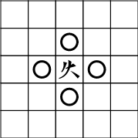
  e tude jo etleti lata leti 3leti etecel leti cipoto pi cene e tude jo 6 leti lujot.
  弓
  kuctu
  gu-a
  車  xije  kaun | 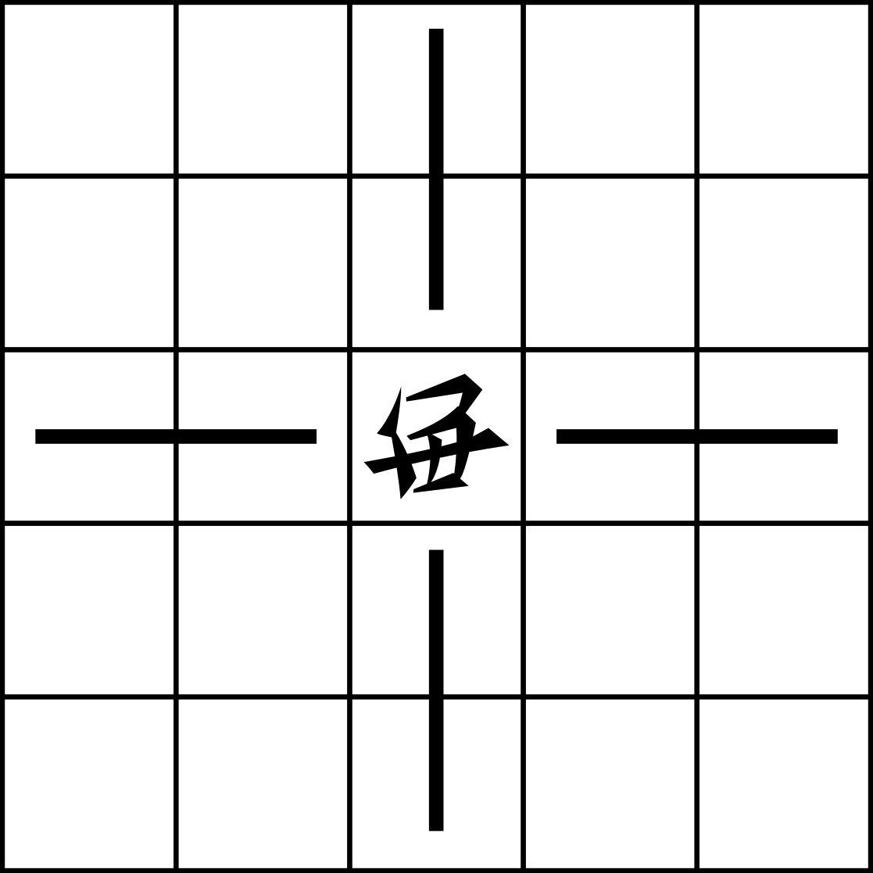 | jo letit zo leti nole xenkanit kaleti zo pi tude jo cileti panleti cipoto.
  獣  pice  saup | 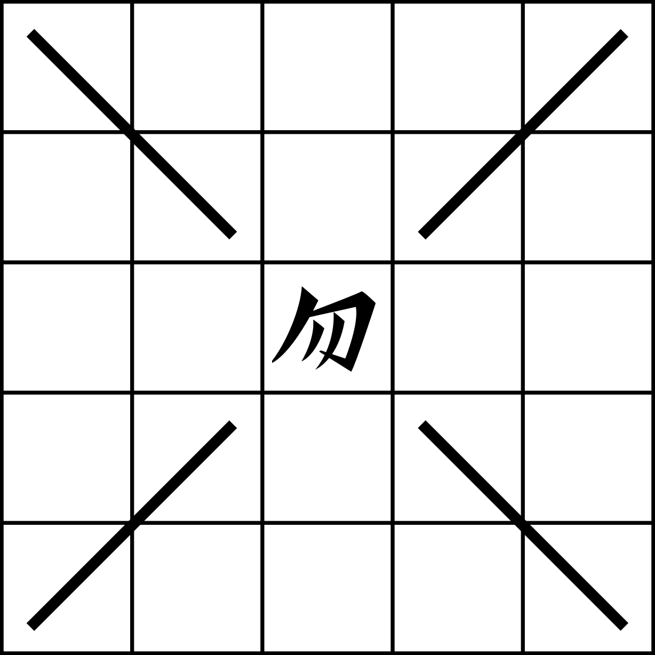 | jo letit zo leti nole xenkanit kaleti zo pi tude jo cileti panleti cipoto.
  将
  xai
  wai
  王
  caupla
  jo-u
  船  船  ムアーㇰ  ヌアーㇰ | 相手の船に遮られない限り水の中ならどこへでも動ける。水から出ることができないが、駒に取られることもない。船が船を踏むことも出来ない。
  兵
  兵
  カーウㇰ
  相手側3段に入ると前後左右に1マス動けるようになる。
  弓
  弓
  グヮー
  車  車  カーゥン |  | 駒を取るときはその駒を跳び、駒の一つ向こうのマスに動く。
  獣  獣  ザゥㇷ゚ |  | 駒を取るときはその駒を跳び、駒の一つ向こうのマスに動く。
  将
  将
  ワーイ
  王
  王
  ヨウ
cemokoit  jo penulleti cetkaik lata cene lap cemokoit 船. pi, cene mak-mak cemokoit 船. cemokoit pi cene letit zo. letit zo pi nip cene cemokoit. (delu xelit "xije at pice".) |  | 踏越え  古机戦においては船以外の駒を踏むことはできない。しかし、船を連続で踏越えをすることが認められる。踏越えの後で駒を取ることはできるが、駒を取ってからの踏越えはできない（「車・獣」参照）。
xije at pice  cileti panleti cipoto leti nutok e tanna o nip e bepale leti polto pi nip cene e tude jo cileti panleti cipoto leti nutok pi nip cene letit cileti zo (jo xon cepkulante lata cene letit zo pi nipit xiju o pice).  jo etleti zo mol jo cileti panleti cipoto leti nutok leti nole, nip cene letit xenkanit leti zo. jo 船 mol jo cileti panleti cipoto leti nutok, nip cene it "letit zo pi cemokoit". deliju xelit ka cila.  jo atakecit leti, jo penulleti nole lata lucit wacpalbit leti 車 at 獣. ka e "kaleti makleti nip e dicnoc" o "kaleti makleti e dicnoc" o "車 lap e dicnoc" o et. jo 獣 nip e dicnoc leti nole, lata atakecit belpic leti cepkulante jo nole. ka e "zo cene cemokoit jo makleti o xep nole". |  | 車・獣  「一つ向こうのマス」が水・盤外などで動けない場合にはその駒を取ることはできない（車・獣が失われるのと引き換えに駒を取れる変種も存在する）。  「一つ向こうのマス」に他の駒がいる場合も跳んだ駒を取ることはできない。特に、船が「一つ向こうのマス」にある場合でも、駒を取って踏越えをすることはできないため、注意が必要である。  なお、車と獣に関しては、歴史的には「両方走らない」・「両方走る」・「車だけ走る」などの変種があったとされている。獣が走らない場合は、駒が連続して跳ぶことができるという規則が追加されて遊ばれる場合もある。
nincetkaik leti belpic  jo kaleti belpic lata lucit 紙机戦 leti alailen leti bapala. |  | 紙机戦のゲーム  この遊びにおいては紙机戦（紙机戦：ニーンセッカイㇰ）というカードを使う。
belpic leti cul  片 zo/bapala  jo belpic lucleti bapala. 48leti bapala e auc. |  | ゲームの道具  札（片：ツォウ）  ゲームに用いるカードである。計48枚である。
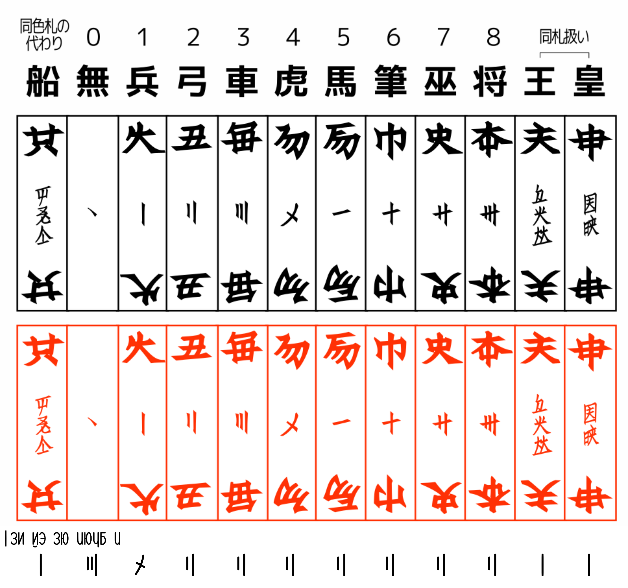 |  | 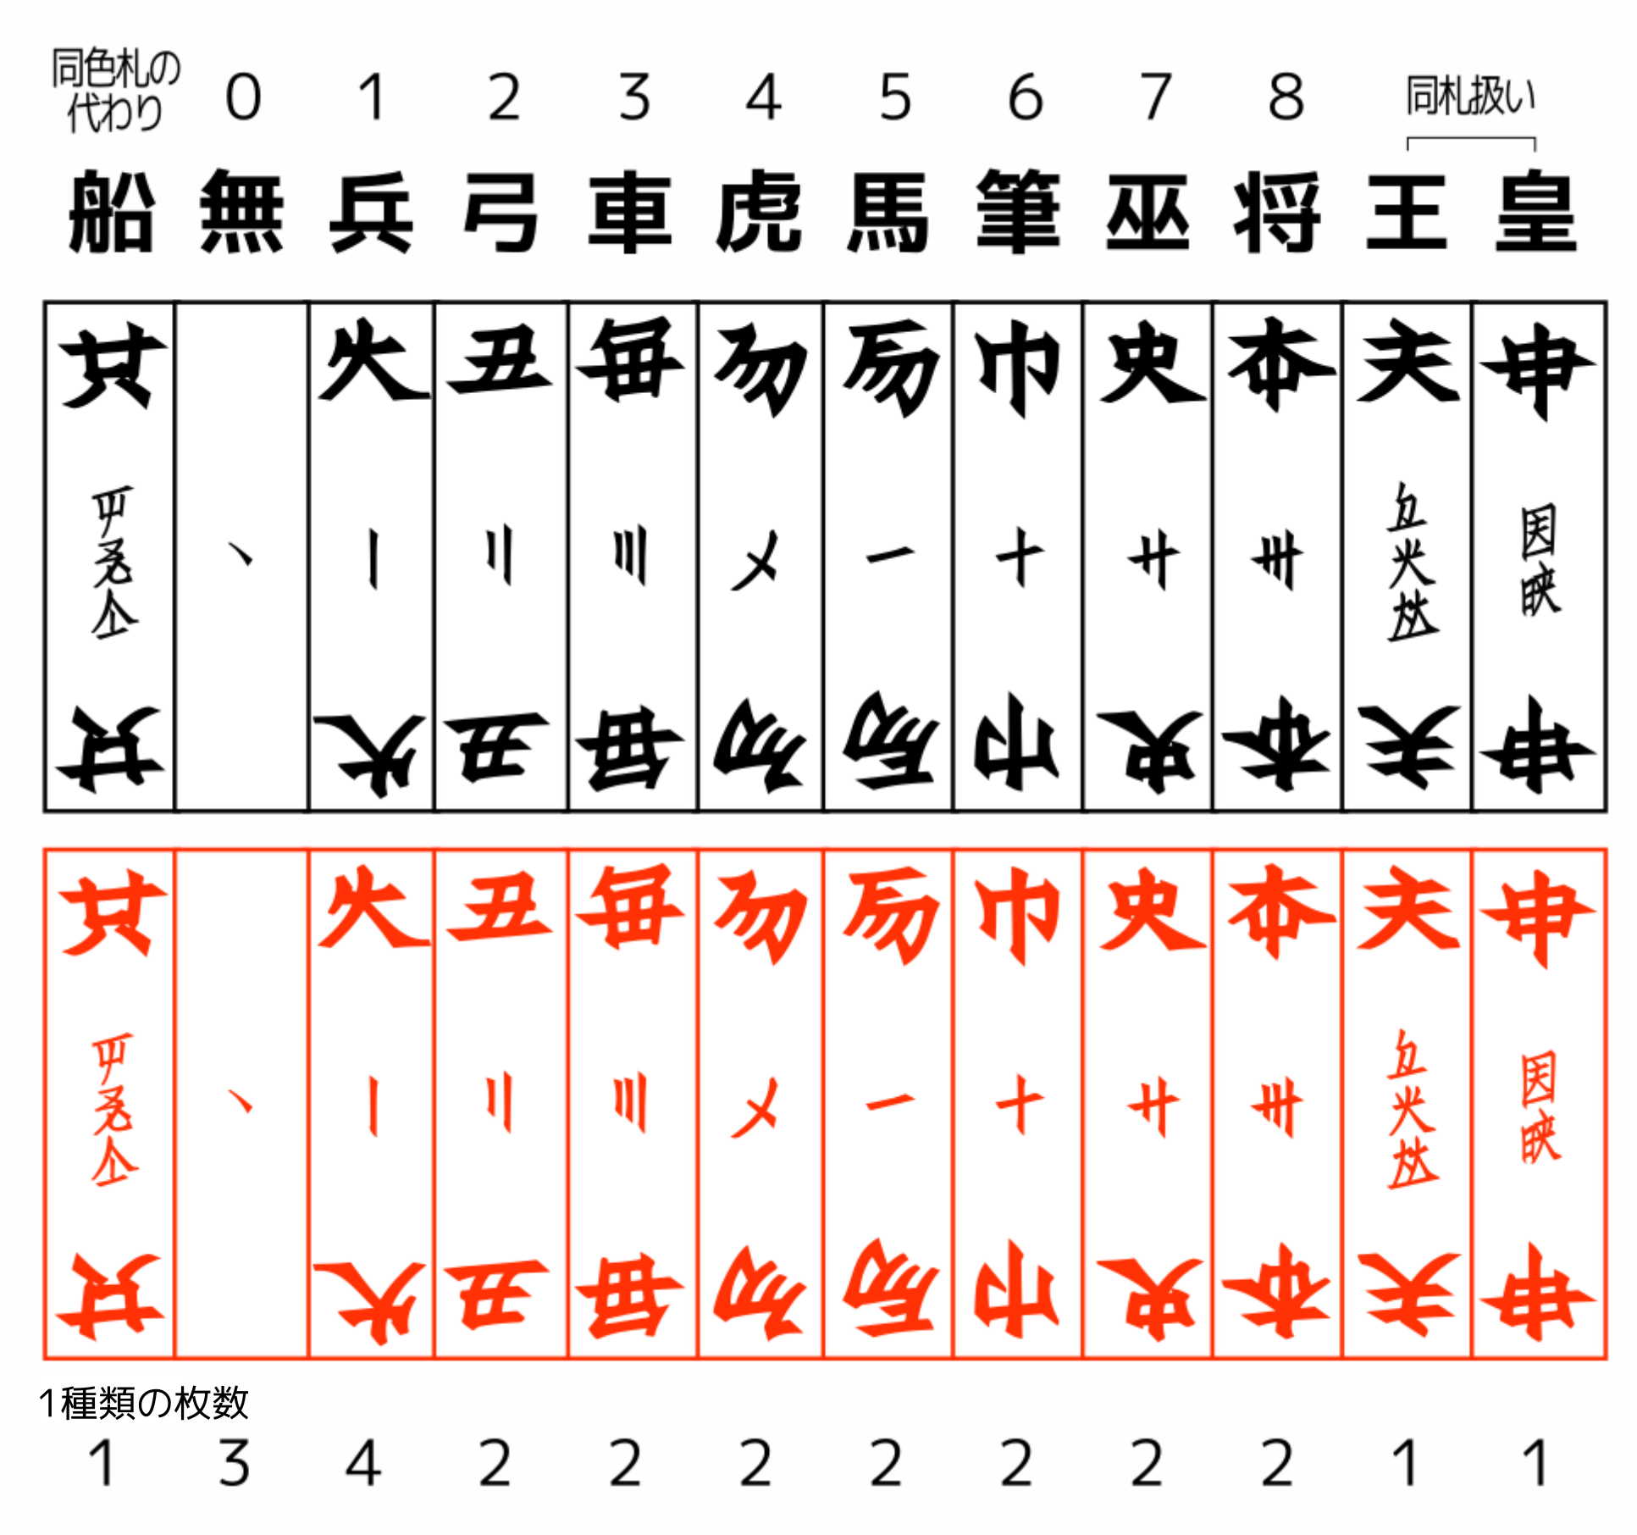
値軸 kinpit leti xedixel  ka e nectelleti xedixel pi jo kinpit kin leti nole lucit. pulanleti e 1leti kin pi ludecleti e 5leti kin pi delunleti e 25leti kin. |  | 点棒（値軸：マーㇰラー）  点数の計算に用いる細い棒。白は1点、赤は5点、黒は25点である。
nincetkaik leti lukup  - bapala leti nocti leti lukup  位 zelena  ka e bapala leti zelena. delu xelit ka.  jo atakecit leti, 皇 at 王 leti zelena e nuwaxec pi 船 pulonit nuwaxecleti dec leti etleti bapala.  色 dec  ka e bapala leti dec. delneleti at ludecleti mol. |  | 紙机戦の用語集  - 札の構成に関わるもの  強さ （位：プイー）  札の強弱。以下の通りである。  加えて、皇・王は同じ強さとみなし、船は同色札の代わりとなる。  色 （色：ポㇰ）  一枚の札の色。黒と赤の2種類がある。
  軟 |  |  |  |  |  |  |  |  |  | 硬
  船 | 無 | 兵 | 弓 | 車 | 虎 | 馬 | 筆 | 巫 | 将 | 王皇
   | 0 | 1 | 2 | 3 | 4 | 5 | 6 | 7 | 8
  弱 |  |  |  |  |  |  |  |  |  | 強
  船 | 無 | 兵 | 弓 | 車 | 虎 | 馬 | 筆 | 巫 | 将 | 王皇
   | 0 | 1 | 2 | 3 | 4 | 5 | 6 | 7 | 8
- lucit bapala leti cul leti lukup  集 dat  ka e pankaleti bapala cet. "panleti dat" deliju e panleti neclanac at panleti kin leti dat.  dat leti neclanac  一 panleti zo  panleti zo mol pi ka e dat.  友 mena  panleti zelena leti bapala cet mol pi ka e dat. cene letit waxecleti dec.  連 laiju leti kin  panleti dec leti bapala e laiju pi ka e dat. pi, nip cene xelit 船 jo 下1leti o 9leti pi xelit 王 at 皇 jo 9leti jo xep kin leti cepkulante. |  | - ゲーム中の札運用に関わるもの  役 （集：ダッ）  札の組み合わせ。「同じ役」といった場合、同じタイプでかつ同じ枚数の組み合わせである必要がある。  役のタイプ  一枚（一：エッ）  単一の札による役。  セット（友：ヒー）  同じ強さの札による役。同じ色である必要はない。  連番（連：ニエㇰ）  同色で数字が連続する位の札による役。ただし、船を-1や9として扱ったり、王や皇を9として扱うことは多くの規則ではできない。
bapala leti poto  積片 bapala leti lukxe  ka e bapala leti lukxe pi mol jo lata pupcuk letit leti poto.  手片 kopzo  jo pac belpicit leti nole letit tude ka jo panleti lata.  付片 kinunzaleti bapala  co amolit kinunzaleti bapala jo pankaleti polto pi auc leti lata cene xelit ka.  斥片 nipit leti bapala  nipit jo kopzo leti bapala. |  | - 札の状態  山札（積片：ショーㇺツォウ)  各プレーヤーが取りやすい位置に置く札の山。  手札（手片：ホーㇷ゚ツォウ）  ゲーム開始時、各プレーヤーに一定枚数与える札。  公開札（付片：クンツォウ）  プレーヤー全員に見えるように指定された位置に公開される札。  捨札（斥片：ソァッツォウ）  手札から捨てられた札。
- belpic leti nole leti jucne  行 dije  panleti lata leti panleti dije.  日 cai  ka e jucne pi ka e jo pac itleti lata leti dije jo lucucleti lata leti dije.  季 xot  belpic leti kile jo lucucleti nole leti jucne.  戦 belpic  tectelit molka o nip leti jucne.  終季 taxot  lukupit xot leti lucucleti julo. |  | - ゲームの時間的単位  手番（行：モウㇰ）  ある競技者の一手番。  ラウンド（日：キャー）  最初の人の1回目の手番から最後の人の一回目の手番までを表す単位。  季節（季：ショッ）  終了条件を満たすまでの単位。  ゲーム（戦：カイㇰ）  勝敗が決するまでの単位。  終季（終季：タショッ)  季節の終わりを宣言すること。
-lata leti enja leti lukup  軸人 xeplata  jo panleti xot leti pac it dije leti lata.  周人 nuxeplata  jo xeplata waxec leti lata. |  | - プレーヤーの役割に関するもの  親（軸人：ラースㇰ）  その季節の最初に行動をする人。  子（周人：セイスㇰ）  親以外の人。
- kin leti cepat leti lukup  位値 xeplata leti atakecit leti paujun  xeplata lap letit leti kin. jo pac it leti nole ka e 2leti pi panleti molka atakecit 1leti jo ka.  終値 lucucit leti kin  jo xot e lucuc leti nole lata cene letit kaleti kin.  加値 atakecleti kin  jo belpic e lucuc leti nole lata letit kaleti kin.  時値 kankileleti kin  jo pankaleti denepoc lata cene letit kaleti kin. |  | - 得点の種類に関するもの  親の加点（位値：プイマーㇰ）  親のみが持つ値。初期は2で、一回勝つごとに1ずつ加算される。  終了点（終値：タマーㇰ）  季節が終わったタイミングで得られる得点。  ボーナス点（加値：アッマーㇰ）  終了点に加点される得点。  臨時点 （時値：カㇰマーㇰ ）  その条件下で得られる得点。
行戦 mokaik  jo kaleti belpic aucleti lata kaceit dat pi xelit kaleti bapala leti zelena pi tectelit molkaleti lata. lata mak-mak it kaleti nuxep belpic. jo aucleti launza leti nuxep belpic molkaleti lata iceit kin.  pac it leti cul  aucleti lata letit kopzo. kopzo leti kin e ka.  2-3-4leti lata: ?leti  5-6leti lata: 8leti  tectelit xeplata jo pankaleti cul.  belpic e tude jo kame  panleti lata kaceit dat pi etleti lata kaceit nuwaxecleti dec at nuwaxecleti neclanac leti dat. ka dat deliju e cunet jo lape leti dat. jo xot e pac leti cai xeplata kaceit bapala jo pac. jo nip pac leti cai molkait jo cileti lape leti cai leti lata kaceit bapala jo pac.  - bapala leti zelena at dat  zelena  panleti jo papelleti.  dat  cene lucit panleti o (2leti o xep) mena o (3leti o xep) laiju leti kin.  - jo "panleti dec leti mena"  delneleti at ludecleti at ludecleti balapa mol pi launza leti lata delu amolit delneleti at ludecleti at ludecleti leti dukaleti balapa leti mena. (nip cene amolit delneleti at delneti at ludecleti o et.).  nip cene o nip celene kaceit panleti dec leti dat pi co nipit bapala. nipit leti bapala leti kin e nuwaxec jo dat leti bapala leti kin pi jo nipit leti nole co kaceit jo mot bapala.  aucleti lata kaceit panleti dat pi cai e lucuc pi tectelit cileti cai leti molkait leti lata. kaceit jo auc cunetleti dat leti lata e molkait leti lata.  jo lape leti cai molkaleti lata kinunzait ci kaceit leti bapala. celene ticotit kije kaceit leti lata pi delu amolit kinunzaleti bapala jo nucucital. dutucunleti cai e pac pi jo lape leti cai molkaleti lata kaceit bapala leti dat.  jo amolit aucleti bapala leti nole aucleti launza leti cai leti molka leti lata molkait cileti xot.  jo panleti xot molkaleti lata iceit panleti kin jo aucleti numolkaleti lata. numolkaleti lata letit tude leti kin e ka.  kin  aucleti lata letit tude kin jo molkaleti lata. kaleti kin e nuwatakecit cileti kinunzait leti bapala leti kin jo 6leti leti kin. ka e nuxep jo 0leti pi molkaleti lata letit tude ka.  molkaleti lata e xeplata pi cucnit xeplata leti atakecit leti kin jo ka.  - kinpit leti lacila  ka e p at b at m belpicit pi p e xeplata pi xeplata leti atakecit leti paujun e makleti nole leti lacila.  p letit 7leti kinunzaleti bapala pi b letit 2leti pi m letit 1leti pi b molkait jo kaleti xot. jo kaleti nole,  p letit tude下2leti kin jo b (letit kije 2leti kin jo b). ka e jo 下1(ka e 6下7) cucnit xeplata leti atakecit leti 2leti kin. m letit tude 5(ke e 6下1) jo b. |  | 行戦（行戦：モㇰカイㇰ)  このゲームでは、全員が順に役を表向きに出し、その強さを比較することを決める小さな勝負を繰り返す。最後の勝負に勝利したプレーヤーが得点を得る。  準備  プレーヤー全員に以下の枚数の札を配る。  2~4人：10枚  5~6人：8枚  その後、適当な方法で親を決める。  ゲームの進行  一人が札の役を表向きに出し、その後ほかのプレーヤーがそれより強く、同じ色、同じタイプの役を出す。季節のはじめのラウンドは親が最初に表向きに札を出す。次回のラウンド以降は前回のラウンドの勝者が最初に表向きに札を出す。  - このルールにおける札の強さと役  札の強さ…通常通り。  札の役…一枚・セット（何枚でも）・連番（3枚以上）を用いることができる。  -「同じ色の組み合わせ」について  もし黒、赤、赤が出されているならば、続けて出すことができるのは黒、赤、赤からなる3枚セットの役だけである（黒、黒、赤などは不可）。  同じ色の役を出せない、もしくは出せるが出したくない場合は、その役と同じ枚数分だけ札を伏せて捨てる。  全プレーヤーが1つずつ組み合わせを出すとラウンドが終了し、ラウンドの勝敗判定を行う。最も強い役を出した人がそのラウンドの勝者となる。  ラウンドの勝者は勝負に自らが出した札を公開札として、誰が出したか分かるように端に寄せておく。その後新たなラウンドとなり、前回のラウンドの勝者が札の役を出す。  全ての札を出し終えたとき、最後のラウンドの勝者がその季節の勝者となる。  季節の勝者は季節の敗者一人ずつからそれぞれ点数を得る。それぞれの敗者が支払う点数は以下の通り。  点数  季節ごとに、勝者は敗者一人ずつからそれぞれ点数を得る。それぞれの敗者が支払う点数は以下の通り。（6から自身の手元にある公開札の枚数を引いた数）点を支払う。（マイナス点の場合は季節の勝者が点を支払う）  軸人の場合、これに親の加点を掛け算する。  - 点数計算例  甲、乙、丙でゲームを行っていて、甲が親、親の加点が2である場合の計算例を示す。  甲が7、乙が2、丙が1の公開札を持っていて、乙がこの季節の勝者となった場合、  甲は乙に(6-7)=-1に親の加点2を掛けた-2点を支払い（＝乙から2点をもらい）、丙は乙に(6-1)=5点を支払う。
終季 taxot  jo kaleti belpic aucleti lata letit 5leti bapala jo pac. xelit lauzait lucucleti kopzo leti cela jo 6leti bapala leti julo pi mak-mak iceit 1leti bapala pi nipit 1leti bapala.  pac it leti cul  aucleti lata letit 5leti bapala pi tectelit xeplata.  belpic e tude jo kame  jo xeplata dije e tude jo laiju. jo coleti dije co deliju iceit bapala jo lukxe pi nipit nudelecleti bapala. mak-mak it ka.  jo xon nole, jo etleti lata nipit bapala pi lucit ci pi cene lauzait 3leti mena o 3leti laiju leti kin o 4leti mena leti nole cene letit cileti bapala. ka e 開 (nan).  pi, delu lauzait leti dat e kinunzaleti bapapa pi delu letit tude 1leti kin jo letit ci jo pac leti lata.  jo iceit bapala leti o etleti lata nipit bapala leti nole, lucit cileti bapala pi aucleti kopzo lauzait dat cet pi lukupit taxot. (pi, jo kaleti nole nip deliju letit tude 1leti kin.)  pamecit taxot leti dat  zelena  - panleti jo papelleti  dat  - cene lucit 2leti mena at 3leti mena at 4leti mena at 3leti laiju leti kin.  - jo lucucleti kopzo leti cela delu e panleti jo ka.  - [2leti mena][2leti mena][2leti mena]  - [2leti mena][4leti mena]  - [2leti mena/laiju leti kin][3leti mena/laiju leti kin]  jo kaleti nole lata e etleti lata xelit aucleti kopzo pi letit tude o kije kin jo dat.  jo lata untik iceit bapala pi lukupit taxot leti nole ci letit kije kin jo aucleti lata.  lucit etleti lata nipit leti bapala pi lukupit taxot pi letit kije kin jo nipit cileti bapala leti lata.  lukupit taxot leti lata e xeplata jo launza leti xot.  kin  終値 leti 位値 at 加値 at 時値  - lucucit leti nole leti kin  終季 taxot: 2leti  ka e juleleti kin. jo lukupit taxot leti aucleti nole letit ka.  同色 bepok: 1leti  aucleti kopzo leti dec e panleti pi letit ka.  六連 6leti laiju leti kin: 1leti  2leti 3leti laiju leti kin lauzait kopzo pi aucleti kopzo leti kin e laiju pi letit ka. makleti 3leti laiju leti kin leti dec nip deliju e panleti.  一周 panleti etecel leti cai: 3leti  lukupit taxot jo pac leti cai pi letit ka.  - atakecleti kin  it 船 e pulon pi nip letit ka cet.  皇王 tamjo: jo 1leti 皇 at 王 letit 1leti kin  光 aik: jo 1leti 光 letit 1leti kin  jo lucit 光 leti cepkulante leti nole, jo xot e pac leti nole kinunzait 1leti lukxe leti bapala pi it ka 光. jo atakecit leti, jo xot e lucucleti nole kinunzait 1leti lukxe leti bapala pi it ka 光.  - kankileleti kin  四友 4leti mena  jo lata lauzait 4leti mena pi kinunzait leti nole auc deliju letit tude 1leti kin jo ci.  開 nam  jo lata lucit etleti lata kinunzait leti bapala pi lauzait 3leti mena o 3leti laiju leti kin o 4leti mena leti nole, lata deliju letit tude 1leti kin jo ci.  jo kaleti cepkulante leti kin leti tudeleti at kijeleti e nupanleti. polto at lawa waxecit ka. |  | 終季（終季：タショッ）  このゲームでは、初期手札5枚から札を1枚引いて捨てることを繰り返し、6枚で上がり形を作ることを目指す。  準備  全プレーヤーに札を5枚ずつ配り、親を決める。  ゲームの進行  親から順に手番が移動する。  手番には山札から札を引き、不要な札を捨てることを繰り返す。  例外：札が捨てられた時に、その札で3枚セット・3枚連番・4枚セットが作れる場合に限り、その札を取ることが出来る。（鳴き 開：ナㇺ）ただし、出来た役は公開札とし、相手に1点を支払わなければならない。  もし札を引いた際、もしくは他のプレーヤーが札を捨てた際、その札を使って手札の全てを複数の役で構成することができる場合は、終季することが出来る。（ただし、この場合は１点を払う必要はない。）  - 終季できる役  札の強さ…通常通り。  札の役…2枚セット・3枚セット・4枚セット・3枚連番を用いることができる。  - 上がり形の一覧  [2枚セット][2枚セット][2枚セット]  [2枚セット][4枚セット]  [3枚セット/3枚連番][3枚セット/3枚連番]  その時の手札を全て公開し、組み合わせによって点数をやり取りする。  自身が札を引いて終季する場合は自分以外の全員から点数を得る。  他のプレーヤーが捨てた札を使って終季する場合はその札を捨てた人から点数を得る。  終季した人は次の季節の親となる。  点数  終了点 × 親の加点 + ボーナス点 + 臨時点  - 終了点  終季（終季：タショッ）2点  終季した際に自動的に付与される基本点  同色（同色：バッポㇰ）1点  終季した手の6枚がすべて同じ色である  六連（六連：ネッニェㇰ）1点  終季した手が2つの3枚連番からなり、6枚の数字が連続している（二つの3枚連番の色が一致している必要はない）  一周…3点：一ラウンド目での終季  - ボーナス点  船で代用した場合は入らない。  皇王（皇王：タㇺヨウ）皇王１枚につき１点  光（光：アイㇰ）１枚につき１点  このルールを採用する時、最初に山札から一枚抜き出し公開し、光とする。また加えて終了時に山札から引き、これを光とする。  - 臨時点  四友（四友：アㇷ゚ヒー）  4枚セットを作り、公開するごとに即座に全員から1点をもらう。  開（開：ナㇺ）…札をもらった相手に1点払う  他人の捨てた札で3枚セット・3枚連番・4枚セットを作ったとき。  このルールにおける点数収受は地方や世代といった社会集団に応じて大きな差異がある。
値戦 makaik  jo kaleti belpic lata bilateit kinunzait leti bapala at kopzo pi lauzait cunetleti dat pi amolit kin pi elmeit.  pac it leti cul  aucleti lata letit 3leti kopzo pi kinunzait aucleti lata cene xelit leti 3leti bapala pi tectelit xeplata.  belpic e tude jo kame  kaleti belpic leti awi e ka. inpelit bapala leti awi at amolit kin leti awi at elmeleti awi.  bapala leti zelena at dat  zelena  - panleti jo papelleti  dat  - 3leti mena e cunet jo 3leti laiju leti kin pi 3leti laiju leti kin e cunet jo 2leti mena pi 2leti mena e cunet jo 1leti bapala.  - bapala leti inpelleti  jo pac leti cai lata inpelit bapala. makleti inpelit leti cul mol pi lata tectelit panleti.  - inpelit 1leti kopzo at kinunzait leti bapala.  - jo lukxe delu iceit 2leti bapala pi delu kinunzait 1leti kopzo at jo kaleti 1leti bapala. jo kaleti nole kinunzait leti nipit leti bapala e tude jo xelit leti bapala.  - amolit kin  jo belpic leti poto aucleti amolit 1leti kin.  xeplata tectelit jo cileti elmeleti e atakec o nip. xeplata nip e atakec pi launza leti lata e xeplata. xeplata tectelit paujun leti kin pi jo belpic leti polto amolit cileti kin. kaleti kin e jo 1leti jo 5leti.  xelit ka pi nuxeplata tectelit e atakec o nip. atakecleti nuxeplata amolit paujun leti kin. it ka jo 3leti cai.  tectelit nip atakecleti pi kaceit jo mot kopzo. jo kaleti nole nip cene e atakec jo kaleti elmeleti jo launza leti nole. jo atakecit leti, xeplata cene xepit paujun leti kin jo aucleti cileti dije.  elmeleti  jo 3leti cai e lucuc leti nole elmeit. kaceit cunetelti dat leti lata e molkaleti lata pi letit jo belpic leti poto leti aucleti kin. |  | 値戦（値戦：マㇰカイㇰ）  このゲームでは、共通の公開札と手札を組み合わせてより強い役を作り、点数を賭けた後に勝負する。  準備  各プレーヤーに3枚ずつ配り、さらに3枚を共通の公開札とする。その後、親を決定する。  ゲームの進行  このルールは札の交換を行うフェイズと賭けを行うフェイズ、勝負するフェイズによって構成される。  - 札の強さと役  札の強さ…通常通り。  札の役…強い順に3枚セット＞3枚連番＞2枚セット＞一枚である。  - 札の交換  最初の1ラウンドに各プレーヤーは札の交換を行う。交換は以下の2種類があり、そのうち1種類を選択する。  ・手札1枚を公開札1枚と交換する。  ・山札から2枚を引いてそのうち1枚を手札と交換する。この際、交換した際の捨て札は公開札に追加される。  - 賭け  全プレーヤーは1点を場に支払う。  親がその勝負に参加するかどうかを決定する。不参加の場合、親は次プレーヤーに移る。  親は1点から5点の範囲で基準点を設定し、その点数を場に出す。  それに対して子も参加するかどうか決定し、参加の場合は基準点を出す。  これを3ラウンド繰り返す。  不参加を選んだ場合は札を伏せる。この場合それ以降この賭けには参加できなくなる。  なお、親は手番が来るたびに基準点の変更をすることができる。  勝負  3ラウンドの後、勝負をする。最も強い役を出した人が勝者となり、場の点数を総取りする。
連友 neki  jo kaleti belpic lata amolit bapala jo laiju pi celene nipit kopzo. kaleti belpic e jo nuxep nole it nipit kopzo leti elme.  pac it leti cul  aucleti lata letit panleti kin leti kopzo pi tectelit xeplata.  bapala leti zelena at dat  zelena  - papelleti  dat  - panleti, 2leti mena, 3leti o xep mena, laiju leti kin (3leti o xep), laiju leti kin leti mena  dec  - jo kaleti belpic xenkanit bapala leti dec.  bapala leti xon anpe  将  kinpit kaceit leti 将 pi delu it launza leti panleti. lukupit kinpit leti kin leti zelena pi nipit kaleti auc. jo et, jo nipit leti bapela jo kopzo atakecit kinpit leti kin leti bapela.  jo laiju leti mena  keco, [1leti][1leti][2leti][2leti][3leti][3leti] e ka.  belpic e tude jo kame  xeplata kaceit bapala jo pankaleti dat. nuxeplata tectelit kaceit bapala jo xep at panleti dat leti o nip kaceit bapala leti.  jo atakecit leti, jo aucleti nole xenkanit kaleti denepoc pi cene kaceit 3leti o xep mena. tectelit kaceit panleti dat leti o nip kaceit bapala leti pi dije e lucuc.  mak-mak it ka. jo kaceit jo lape leti lata leti etleti lata nip kaceit leti nole cileti lata e xeplata pi kaceit dutucunleti dat.  mak-mak it ka pi lata leti kopzo molip jo pac jo aucleti lata pi ci e molka. |  | 連友（連友：ニェㇰヒー)  このゲームでは、手札を順番に場に出して行き、早く手札を無くすことを競う。  準備  プレーヤー全員に均等に札を配る。親を決定する。  札の強さと役  札の強さ…通常通り。  札の役…一枚・2枚セット・3枚以上のセット・連番（三枚以上）・連番のセットを用いることができる。  札の色…このゲームでは、札の色を無視する。  札の特殊効果  将…将を出した枚数分好きな強さの札を宣言し、その強さの全てをゲームから除外する。あるいは、将を出した枚数分捨て札の中から手札に加える。  - 連番のセットについて  たとえば、[1][1][2][2][3][3]のような役である。  ゲームの進行  親が好きな役でカードを表向きに出す。子はそれより強く同じ役でカードを出すか、札を出さない選択をする。  なお、3枚以上のセットはこの縛りを無視していつでも出すことができる。  役を一つ出すか札を出さない選択をしたら、手番は隣に移る。  何度か繰り返し、最後に出した人以外が出さなかった場合は最後に出した人が親となり、新しく役を出す。  これを繰り返し、一番最初に手札を全てを出し切った人が勝利となる。
値木 makup  atakecit kin leti julo e kaleti belpic leti nocti. nip deliju xelit dat at zelena pi ka e pupcuk jo pac lijuit kije leti lata.  pac it leti cul  aucleti lata letit 6leti kopzo pi kinunzait 2leti bapala pi tectelit xeplata.  jo kaleti belpic kinunzait leti bapala leti alailen e "lime".  lata kaceit bapala (cet) jo lime. jo kaleti nole, kaceit leti bapala leti tek deliju e panleti jo belpic leti polto mol bapala leti kin.  keco, 筆(6leti) mol pi cene kaceit 筆(6leti) o cene kaceit 兵(1) at 弓(2) at 車(3) o cene kaceit 無(0) at 車(3) at車(3) o et.  jo atakecit leti, cene panit makleti lime. keco, 兵(1leti) leti lime at 兵(1leti) leti lime mol pi cene kaceit 弓(2) leti kopzo.  nip cene amolit o celene nip amolit pi deliju iceit jo lukxe pi delu atakecit lime.  mak-mak it ka pi amolit aucleti bapala leti lata molkait.  kaceit 皇 o 王 o 船 pi ka cet nip-nole e aucleti lime molip pi lauzait dutucunleti makleti lime.  pi, jo ka cet e pacleti lime leti nole lata cene aucleti bapala. kaleti bapala deliju e 1leti. |  | 値木（値木：マㇰホㇷ゚）  数字の足し算を特徴としたゲーム。役や強さを気にする必要がなく、初心者向けのルールといえる。  準備  各プレーヤーに6枚ずつ配り、山札から2枚を公開札として配置する。その後、親を決定する。  このゲームでは最初に置かれた公開札をそれぞれ道と呼ぶ。  プレーヤーは場の道に対し、合計値が接続する場の札の数と同じになるように表向きに札を出す。  例えば、筆(6)が出ていれば、筆(6)を出すか、例えば、兵(1)と弓(2)と車(3)や、無(0)と車(3)と車(3)のような札を出すことができる。  また、二つの道を統合することもできる。例えば、兵(1)の道と、兵(1)の道があれば、弓(2)を出すことができる。  札が出せない、もしくは出したくない場合は、山札から引いて道を増やす。  以上を繰り返し、全て札を出し切ったプレーヤーが勝利する。  皇、王、船は出した瞬間にすべての道を消し去り、新たな二本の道を作る効果がある。  ただし、これらが道の一番最初の札となった場合は、どんな札でも自由に一枚だけ出すことができる。
開樽 nanto  pac it leti cul  aucleti lata letit makleti kopzo at nuwaxecleti kin leti xedixel.  bapala leti zelena at dat  zelena  - panleti jo papelleti.  - jo bapala leti dat zelena mol. jo launza, lape leti dat e cunet jo launza leti dat.  筆兵無傾 kua at elme/ku-a-kauk-mun-aum 兵弓将筆巫  皇王 tan at caupla 皇王  地心 mo/hu-ep hi-a 筆巫将  馬弓兵 bepice elme/maun-gu-a-kauk 兵弓馬  行々 tude-tude/mo-uk-mo-uk 船車馬  闇戦之集 kapa-nip-mol/kait-kaik-a-dat 兵兵兵兵兵  laiju leti kin  mena  panleti  dat leti zelena e panleti pi xelit dat leti bapala leti kin. ci e panleti pi xelit dat leti kinlujot. ci panleti pi panleti dec leti dat e cunet.  jo kaleti belpic amolit kin pi kinunzait bapala pi xelit zelena. mak-mak it ka.  kin leti amolleti  jo belpic leti poto amolit atakecleti kin.  jo laiju tectelit jo launza leti it leti.  無行  nip it auc. jo kaleti nole e numolka pi atakecleti kin molip.  加行  amolit xep kin jo lapeleti lata amolit leti kin. jo xeplata tectelit 無行 leti nole launza leti lata e xeplata.  bapala leti kinunzaleti  tectelit 加行 pi nip tectelit 無行 leti lata kinunzait kopzo jo panleti nole.  elmeleti  xelit cunetleti dat jo aucleti kopzo pi tectelit molkait leti lata. nip tectelit pi xelit jo kopzo cunetleti dat jo makleti zelena leti pi mak tectelit. |  | 開樽（開樽：ナㇺトウ）  準備  各プレーヤーに2枚の手札、任意の量の点棒を配る。  札の強さと役  札の強さ…通常通り。  札の役には種類ごとに強さがある。強い順に以下の通りである。  筆兵無傾（兵弓将筆巫）  皇王（皇王）  地心（筆巫将）  行行（馬弓兵）  馬弓兵 （兵弓馬）  行行（船車馬）  闇戦之集（兵兵兵兵兵）  連番  セット  一枚  役の強さが同じ場合は枚数を比較し、それも同じ場合は数の大きさを比較し、それも同じ場合は同色役のほうが強い。本ゲームは賭けと札の公開を繰り返し、その後判定をすることによって構成される。  賭け  場に参加料を出す。  順に以下の行動を選択する。  無行（無行：ムンモーㇰ）：何もしない。このとき負けとなり、参加料は没収される。  加行（加行：アッモーㇰ）：直前の競技者以上の点数を賭ける。  なお、親が無行を選んだ場合、次のプレーヤーが親となる。  札の公開  加行を選択し、無行を一度も選択していない競技者が同時に札を公開する。  判定  最も強い役を参照して勝敗を決める。それで決まらない場合は次に強い役を作り判定する。
小猫 nine  jo kaleti belpic lata xelit nipit aucleti kopzo leti cul. xon nocti cet mol pi bapala leti zelena at et e waxec jo papelleti nincetkaik leti belpic.  pac it leti cul  aucleti lata letit kopzo. kopzo leti kin e jo launza leti kin.  jo 2-3-4leti lata ?2leti bapala  jo pankaleti cul delu tectelit xeplata.  bapala leti zelena at dat  zelena  - 無 cene pulonit panleti dec leti bapala. 船 lap molkait 皇. nip cene xelit 皇 leti zelena jo 王 leti zelena.  dat  - cene lucit panleti at mena.  belpic e tude jo kame  xeplata kaceit dat. jo dije nuxeplata tectelit jo cai e atakec o nip.  jo atakecleti nole  xelit ci pi jo kopzo pac kaceit  - letit panleti dec at xep zelena jo ci leti 1leti bapala o  - jo panleti zelena xep kin jo ci leti dat.  jo nip atakecleti nole  iceit 3leti bapala jo lukxe.  tactelit atakecleti pi delu amolit panleti dec leti cunetleti 1leti bapala o panleti cunet leti xep kin leti bapala leti dat.  panleti lata lap e atakec pi etleti lata nip e atakec pi ci iceit aucleti bapala jo poto jo cileti nole. ci e launza leti xeplata.  nipit aucleti kopzo leti lata letit kin. kaleti kin e panleti jo ka. ka e jo cileti nole kopzo e xep kin jo auc leti lata leti kopzo leti kin.  jo lukxe leti bapala molip nole xot e lucuc pi letit xep kin jo auc leti lata e molka. jo atakecit leti, ci e xeplata pi letit 1leti kin. |  | 小猫（小猫：ニーネー）  手札をなくすことを競うゲーム。札の強さなど、一般的な紙机戦のゲームとは違う特徴が多い。  準備  プレーヤー全員に以下の枚数の札を配る。  2~4人：12枚  適当な方法で親を決める。  札の強さと役  札の強さ…無は同色札の代わりとなる。船は唯一皇に勝つ。皇は王と同じ強さとみなされない。  札の役…一枚・セットを使うことができる。  ゲームの進行  親が役を出す。子は自分の手番に、このラウンドに参加するかしないかを決める。  参加の場合：自分の手札から、同じ色を含みそれより強い札１枚か、同じ強さでより枚数の多い役を出す。  不参加の場合：山札から札を3枚引く。  参加を選択して以降は、同じ色を含みそれより強い札１枚か、同じ強さでより枚数の多い役を出すこととなる。  一人を除いて全員が不参加となった場合、その一人はその時点で場に出ている全ての札を得て、次の親となる。  手札がなくなった人はその時点で手札の枚数が一番多い人の手札の枚数分の点数を得る。  山札がなくなった時点で季節が終わり、最大得点者が勝者となる。また、勝者が親の場合はさらに1点を獲得する。
xelit kileleti cul leti belpic  jo ka cet leti belpic lata xelit kileleti jo lucucleti poto. |  | 到達を目指すゲーム  これらのゲームでは、ゴールへの到達を目指す。
行山 mokzo  2-3-4leti lata it ka. lucit nincetkaik at bepale at zo at xiju at kinpit leti xedixel. bepale cene e cetkaik leti julo o mokzo leti julo. jo ka mi cet bijotit lucit cetkaik leti bepale leti nole. |  | 行山（行山：モㇰツォ）  このゲームは 2~4 人で行う。紙机戦とボードと駒、投げ棒、 点棒を用いる。ボードは机戦用のボードや行山用のボードを使う。以下では机戦盤を使う場合を紹介する。
belpic leti cela  jo kaleti belpic cetleti dije mol. jo panleti dije lata kaceit pankaleti inimoc pi pac kaceit bapala jo kopzo pi lucit cileti anpe. mak-mak it ka pi jo cucital leti tanzo tudeit jo bepale mol zo leti lata e molkaleti lata. keco, ka e palbitixumo. |  | ゲームの構造  このゲームは複数の手番によって成り立っている。手番において、プレーヤーは対応する資源を支払って手札から札を出し、その効果を適用することを繰り返す。手番を繰り返し、盤に置いた駒を先に中央の皇山まで進めたものを勝者とする。以下のルートは一例である。
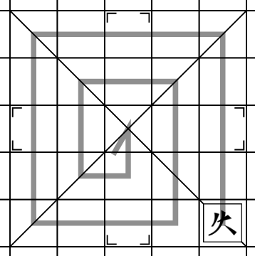
dije leti xep pulac  1. letit kopzo. kaleti kin deliju e panleti jo kopzo leti jukenel leti kin. (jo pac, kopzo leti jukenel leti kin e 3leti.)  2. jo bepale 3leti 2?leti xedixel mol bapala mol pi nipit ci.  3. lucit coleti bapala leti anpe pi amolit 2?leti xedixel jo delneleti bapala. 4. cene letit tude 米 pi iceit 銭. pi, nip cene letit tude 銭 pi iceit 米.  5. cene letit tude dexamocel pi nipit amolit leti bapala.  6. cene letit tude dexamocel pi amolit kopzo. cene amolit bapala leti jukenel e 9leti. nip it ka pi cene nip kopzo bapala pi letit 2leti 米. cene mak-mak it ka.  7. letit tude ?leti 米 o 2leti 銭 pi tudeit jo bepale leti zo. |  | 手番の概要  1. 手札を上限枚数になるまで引く。（初期の上限枚数は3枚）  2. 盤上に20点棒が3本乗っている札があれば、その札を取り除く。  3. 自分の札の効果を発動する。黒い札の上に20点棒を置く。  4. 米から銭に両替する。なお、銭から米へは両替できない。（任意）  5. コストを支払って設置されたカードを解体する。（任意）  6. コストを支払って手札を設置する。（設置上限９）もしくは、手札を好きな枚数捨て、１枚につき2米得る。  7. 10米もしくは2銭を支払って盤上の駒を移動する。
inimoc  jo mokzo cene letit jo launza leti cul. jo inimoc 米 at 銭 mol pi letit tude 米 pi iceit 銭.  米letit tude 1leti xedixel pi cene iceit ka.  銭letit tude 5leti xedixel pi cene iceit ka.  1leti 銭 leti kak at 5leti 米 leti kak e panleti. |  | 資源  行山では後述の方法で資源を得ることができる。  資源には米と銭の2種類があり、米は銭に交換できる。  米：１点棒を用いる。  銭：５点棒を用いる。  1銭と5米の価値は等しい。
zo e tude jo kame  letit tude ?leti 米 o 2leti 銭 pi cene tudeit zo jo 1leti nutok. zo pac e tude jo tanke pi atakecit 1leti jo zo leti tudeleti nutok leti kin. |  | 駒の進め方  駒は10米もしくは2銭を支払うことによって1マス進めることができる。駒が皇処にある時は駒の移動マス数が1マス増える。
amolit bapala leti  cene amolit bapala jo bepale leti nucucital pi lucit cileti anpe. jo amolit leti cai leti launza leti cai ka pac letit anpe. (cene lap amolit jo 9leti o nuxep leti bapala) letit tude bapala letit leti dexamocel pi cila cene amolit kaleti bapala. delneleti bapala leti dexamocel e 米 pi ludecleti bapala leti dexamocel e 銭. letit tude amolit leti leti dexamocel pi cene nipit bapala.  letit tude leti dexamocel e panleti jo bapala leti kin. (船 leti kin e 0leti pi 王 at 皇 leti kin e ?leti.) amolit leti delneleti bapala deliju molip jo 3leti cai leti launza. (jo kaceit cai leti kin amolit 2?leti xedixel jo 1leti cai.) nip nipit ludecleti bapala pi cene lucit cileti anpe. (co untik cene nipit delneleti bapala.) |  | 札の設置  札は盤の端に設置することができる。設置した次のターンから効果を発揮する。（札の設置上限：9枚）  札を設置するには、その札に相応なコストを支払わなければならない。黒札には米、赤札には銭でコストを支払う。札は設置に必要なコストと同じコストを支払うことで解体できる。  支払うコストの量は紙机戦の札に割り振られた番号に等しい。（船は0、王と皇は10とする）  設置された黒札は3ターン後に解体される。（明示のために、1ターンごとに20点棒を1つ置く）  赤札は自ら解体するまで永続的に効果を発揮する。（黒札を自ら解体することもできる）
bapala leti anpe  船 jo lucit ka leti nole, nip-nole nipit ka pi letit 2leti 銭.  無 jo 1leti cai letit 1leti 米.  兵 atakecit 1leti jo kopzo leti kin leti jukenel.  弓 atakecit 1leti jo zo e tudeleti nutok leti kin.  車 nuwatakecit 1leti jo amolit bapala leti kin pi nuwatakecit 1leti jo tudeit zo jo 米 leti dexamocel.  虎 jo 1leti cai letit kije 1leti inimoc jo 1leti lata.  馬 atakecit 1leti jo zo e tudeleti nutok leti kin.  筆 jo 1leti cai doktit xiju pi cileti kin e 3leti o nuxep pi 虎 at 将 leti anpe pi kaleti anpe e lucuc jo launza leti untik leti dije. xiju leti kin e 4leti o xep pi letit 2leti 銭.  巫 jo 1leti cai doktit xiju pi cileti kin e 3leti o nuxep pi kait tudeit leti dexamocel pi xiju leti kin e 4 o xep pi tudeit zo jo 1leti nutok. (cene lucit 弓 at 馬 at 車 leti anpe jo panleti nole.) jo lucit 巫 at 車 leti anpe leti nole, jo etecleti lucit 巫 leti anpe. jo kait netauk leti nole lata atakecit 5?片.  将 jo 1leti cai doktit xiju pi cileti kin e 3leti o nuxep pi amolit 2?leti kin leti xedixel jo pankaleti bapala pi xiju leti kin e 4 o xep pi nipit jo bepale leti bapala. (cene xenkanit bapala leti dec.)  王 jo 1leti cai letit 2leti 銭.  皇 jo 1leti cai tudeit zo jo panleti nutok. (cene lucit 弓 at 馬 leti anpe jo panleti nole.) |  | 札の効果  船：盤に置かずそのまま捨て、2銭を得る。  無：自分の手番毎に1米を得る。  兵：手札の上限枚数を1枚増やす。  弓：駒の移動マス数を1マス増やす。  車：札の設置コストと米での移動コストを1減らす。  虎：自分の手番毎に、相手一人の資源を一つ奪う。  馬：駒の移動マス数を2マス増やす。  筆：自分の手番毎に裁をして3以下なら次の自分の手番まで自分への虎と将の効果を無効にし、4以上なら2銭を得る。  巫：自分の手番毎に裁をして3以下なら移動コストを半分にし、4以上なら駒を1つ進める。（弓、馬、車の効果と重複あり）車と重複する場合、巫の処理を先に行う。端数は切り上げする。  将：自分の手番毎に裁をして3以下なら好きな札に20点棒を置き、4以上なら盤にある札を破壊する。（札の色は問わない）  王：自分の手番毎に2銭を得る。  皇：自分の手番毎に駒を1つ進める。（弓、馬の効果と重複あり）
六裁 netxiju  lucit docnetoc leti cubelpic. laneme penulleti lukup-lukup letit kaleti alailen pi lukupit launza. |  | 六裁（六裁：ネッシュ）  酒を賭けて行われていた賭博の一種。ラネーメ古論にその名が見られ、以下のような記述がされている。
或lt水道之将名e輪口t酒pi遊tjo銭。jo此之時別lt人為六裁而為牛行即口為二十二lt甘清酒。輪奮t此而無認t此而思t人之手術。輪言t「牛行e無常lt。jo何故為此。汝無e再来！」時e下pi言e広行it而輪lt友e無。遊itjo銭之時須思t人噫。 |  | あるナモ（行政区分）の将軍で、ユトという名の者（宝石細工師？）が、酒を飲み賭博をしていた。この時、他の人がユトが六裁という遊びをしていて、牛行が起こり、二十二の甘清酒を飲んだ。ユトはこれに対して怒り、これを認めず、その人がイカサマをしたと考えた。ユトが言うには、「牛行はめったに起こらない。なぜこれをすることができたのか。二度と私のもとに来るな」と。のちに噂が広まり、ユトには友達がいなくなった。賭博をするときには人のことを考えなければならないのだなぁ。
jo kaleti kantel cene it ticot-ticot jo ka.  - letit xep late leti lata it ka.  - cunetleti it leti mol pi kaleti alailen e "牛行".  jo "六裁" leti alailen, koluxan.katu.lokatan(1995) ticot-ticot lucit 6leti xiju leti julo pi muwi.tacak(1981) ticot-ticot lucit cexexiju.  jo atakecit leti, mi cet cene xelit kaleti cukulal leti bepale pi lata cet e ticot-ticot 六裁 leti bepale. |  | こういった記述から、以下のことが推測される。  - ある程度の資本力のある人がこれを遊んでいたこと  - 「牛行」という強い行動があること  また、六裁という名からは6本の投げ棒（コールーシャム・ガートゥ・ローハタム1995）や6面体のサイコロ（ムイ・タザク1981)を用いたのではないかという学説がある。また、以下のような六裁のものだと考えられているゲームボードらしきものが出土している。
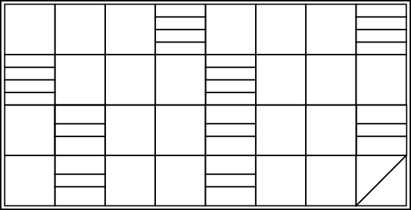
koluxan.katu.lokatan at muwi.tacak e ticot-ticot launza leti cepkulante.  - jo launza-tecnok leti tipec leti zai amolit zo pi pac it belpic.  - xiju o cexexiju leti kin e zo e tude leti nutok leti kin.  - jo zo mol nutok zai mol pi kunlanit zai leti kin leti docnetoc.  - jo zo mol nutok etleti lata leti zo mol pi cileti zo e tude jo pac it leti nutok.  - kile jo lucucleti poto leti lata tectelit iceit kame.  jo atakecit leti, lata ticotit "牛行" e etleti lata nip e co mak e tude pi aucleti zai mol nutok pi kile jo kile leti julo. lokatan lukipit "牛行之名故此片静行而如牛". muwi lukupit "牛此直之歪言".zo e tude jo kame palbitixumo? kame kin leti zo mol? jexet nip e cetleti pi nip cene e ticot kije. |  | コールーシャム・ガートゥ・ローハタムやムイ・タザクは以下のようにルールを推測している。  ・右下の斜線部に駒を置いてゲームを始める。  ・投げ棒やサイコロで出た数字分、駒を進める。  ・止まったマスに線が書かれていれば、その本数に対応した杯数の酒を飲む。  ・止まったマスに他のプレーヤーの駒があれば、その相手の駒はスタート地点に戻る。  ・最初にゴールしたプレーヤーから順に褒賞を選ぶ。  なお、「牛行」とは他のプレーヤーに一度もスタートに戻されず、全ての線が書かれたマスに止まったうえでゴールすることだと考えられている。ローハタムは「牛のようにゆっくり進んでいるから 牛行という」という説を、ムイは「牛という単語は真っ直ぐという単語の訛りである」という説を挙げている。どのようなルートを駒が進んだか、駒はいくつあったかなどについては余り証拠がなく分かっていない。
連船之遊 tude-pijume  makleti o dukaleti o jupleti lata it kaleti belpic. jo bepale lata tudeit 3leti mobit pijume leti zo pi penxeit inimoc. |  | 連船之遊（連船之遊：ネカナモカヌツ）  このゲームは、2～4人で行う。ボードと３つの船を模した駒を用いる。プレーヤーは船駒を動かし、資源を運ぶ。
bepale  jo bepale pac leti poto at lucucleti poto at ?9leti poto mol. jo pac leti poto at lucucleti poto leti cecijo mol ?9leti poto.  lata letit kaceit jo aucleti pijume mol inimoc leti kin leti bepale pi cileti jukenel e ?5leti. lata letit kaceit jo pac leti poto at jo jo lucucleti poto leti inimoc leti kin leti bepale. kaleti jukenel molip. |  | ボード  ボードにはスタート地点（始）とゴール地点（終）、それを結ぶ19個の中間地点がある。また、それぞれの船に積載されている資源量を表す上限が15の点数トラックと、スタート地点とゴール地点の資源量を表す上限のない点数トラックがある。
片 zo  aucleti lata letit 3leti pijume. pijume e kile jo pac leti poto pi celene tude jo lucucleti poto. pijume letit dec pi kaleti dec e panleti jo lata leti dec. aucleti lata letit jo kin leti bepale e tudeleti 5leti zo. pi kaleti dec e panleti jo lata leti dec. jo pac it belpic leti nole amolit pijume jo pac leti poto pi amolit 1leti zo jo pac leti poto leti kin leti bepale leti 20leti poto pi panleti pijume leti inimoc leti kin leti bepale leti 5leti poto pi amolit etleti zo cet jo kin leti bepale leti 0leti poto. |  | 駒  各プレーヤーはスタート地点からゴール地点にかけて移動する船駒3つ（それぞれのプレーヤーの駒は色によって区別され、プレーヤーの駒３つは記号などによって区別される）、点数トラックを移動するプレーヤー色と同じ色の駒を5つ持つ。ゲーム開始時には船駒をスタート地点、スタート地点の点数トラックの20の位置に駒を1つ、船駒1つの資源トラックの5の位置に駒を１つ、点数トラックの0の位置にそれ以外の駒を配置する。
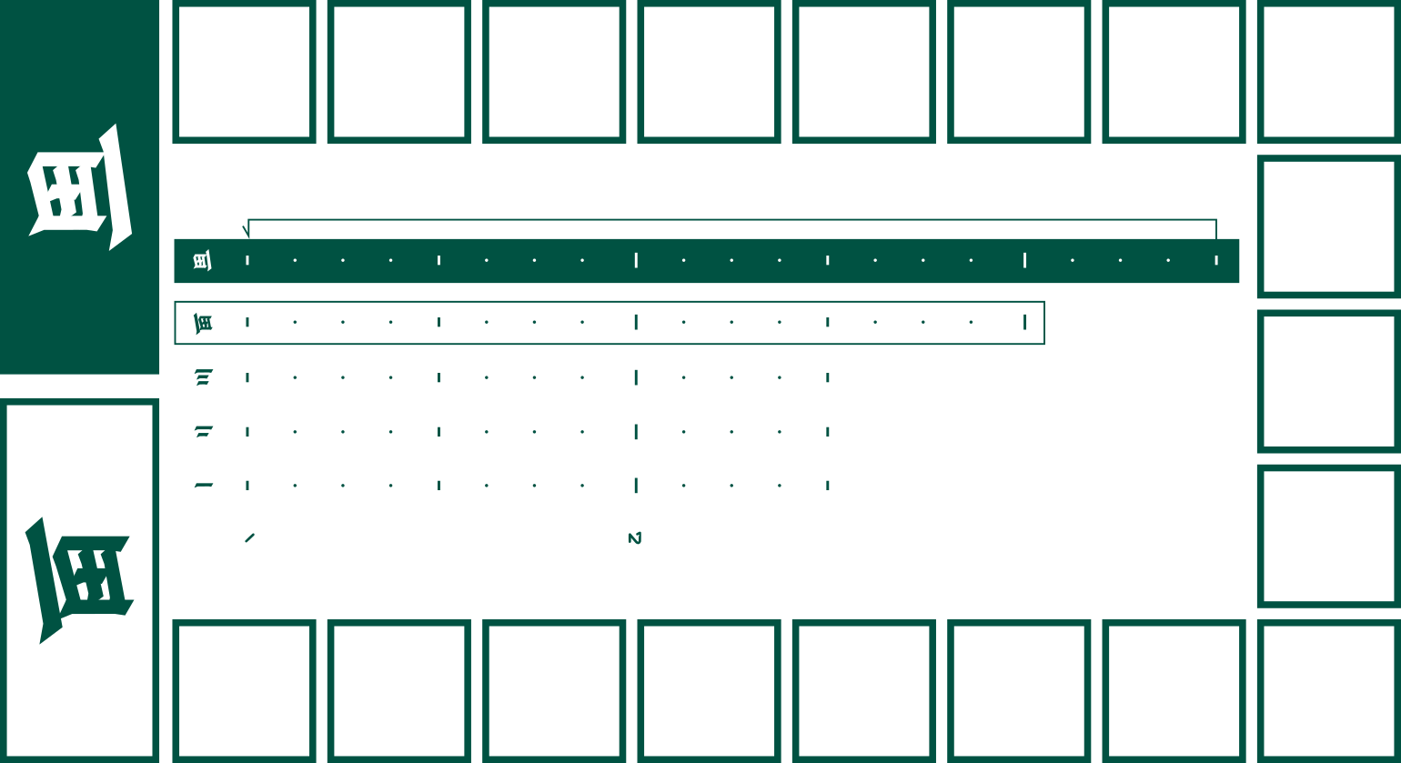
belpic leti cela  jo kaleti belpic cetleti dije mol. jo dije lata doktit xije pi it pankaleti cul. mak-mak it ka pi jo lucucleti poto jo pac penxeit 2?leti inimoc leti lata jo auc e molka. |  | ゲームの構造  このゲームは複数の手番によって成り立っている。手番において、プレーヤーは投げ棒を投げ、アクションを行う。これを繰り返し、先にゴール地点に20資源を運んだプレーヤーの勝利となる。
dije leti pulac  jo dije lata doktit xiju pi xelit cileti kin pi it launza leti panleti.  jo atakecit leti, "amolit inimoc jo panleti poto" e "atakecit cileti inimoc leti kin jo pankaleti bepale leti julo". "nipit panleti leti poto leti inimoc" e "nuwatakecit cileti inimoc leti kin jo pankaleti bepale leti julo".  - tudeleti nipit xiju leti kin leti inimoc pi tudeit pijume leti zo jo xiju leti kin leti nutok.  - lauzait pijume leti cul nipit jo pac leti poto leti 5leti inimoc pi jo pac leti poto leti inimoc molip pijume amolit 5leti inimoc.  - xactije amolit leti xiju leti kin leti inimoc jo panleti pijume.  - tuwalenija tectelit 1leti coleti pijume pi tectelit etleti jo nuwaxecleti nutok mol 1leti pijume. letit kije nuwatakecit 1leti jo xiju leti kin leti inimoc jo cileti pijume. (amolit kaleti inimoc jo coleti pijume)  - dokit pijume leti cul tudeit coleti 1leti pijume jo pac leti poto pi amolit cileti pijume letit leti inimoc jo pac leti poto. |  | 手番の概要  手番において、プレーヤーは投げ棒を投げ、その数を確認した上で、以下のどれか１つを行う。なお、「ある場所に資源を載せる」というのは対応する点数トラックにその数を加えるという意味である。  - 移動：投げ棒の数資源を捨てて船駒一つを投げ棒のマス数分移動する。  - 造船：5資源を捨てスタート地点にある0資源の船に5資源を載せる  - 補給：[投げ棒の数]の資源をいずれかの船に載せる  - 略奪：同じマスの船から[投げ棒の数-1]の資源を獲得（その船に載せる）  - 召集：船をスタートに戻し、スタート地点にそれに載っている資源を載せる。
- jo tude jo lucucleti poto leti nole  jo pijume tude jo lucucleti poto leti nole deliju nip-nole atakecit ci letit leti aucleti inimoc jo lucucleti poto. cileti pijume mol jo lucucleti poto. e ci dokit pijume pi tudeit ci jo pac leti poto. |  | - ゴール地点に到達した際  ゴール地点に到達した船がある場合、その船に載っている全ての資源を直ちにゴール資源に追加する。その船はゴール地点にとどまる。その船は荷下ろしアクションを使うまでスタート地点に戻らない。
- nip letit inimoc leti pijume  pijume leti inimoc e tude jo 0leti pi kaleti pijume nip-nole e tude jo pac leti poto. |  | - 資源０の船  資源が0になった船は直ちにスタート地点に戻る。
- nip it dije  xiju e 0leti pi lata deliju nip it dije. inimoc molip jo pac it leti poto pi lata deliju nip it dije. |  | - パス  投げ棒で０が出た場合、あるいはスタート地点に資源がない場合、手番はパスとなる。
mak-mak it ka. panleti lata tudeit 2?leti inimoc jo luc leti poto pi belpic e lucuc jo cileti cai. jo kaleti nole, jo luc leti poto tudeit xep kin leti inimoc jo auc leti lata e molka. |  | 以上の手番を繰り返し、20資源をゴール地点に移動させたプレーヤーがいるとき、ゲームは終了に近づく。全員の手番数が同じになるまでゲームを続け、最も多くの資源をゴール地点に運んだプレーヤーの勝利となる。
我等之遊術 (言将言)  jo lewa 五星九月 一位圧  lewa 五星十一月 二位圧  ail mo leti cep kanteit ka pi  nippon cetkaik leti lata cet waxecit ka jo nippon lukup  papcil mol pi  nippon lata delu xelit tecnok pi  ail lata lukupit jo mo leti cep |  | 我々の遊戯（日本語）  令和5年９月 初版  令和5年11月 第2版  アイル共和国文化省 著  日本机戦連盟 訳  X(twitter): @cet2kaik  E-mail: cet2kaik@gmail.com  印刷：ちょ古っ都製本工房

集（ダッ）。伝統ゲーム 机戦（机戦：セッカイㇰ）において得点獲得をするために必要な駒の組み合わせ。ここでは、人々の思い出を駒に例え、その集まりが価値を生み出すことを述べている。
アイル共和国においては賭博は合法である一方、賭博を原因として生じた暴行・傷害などに関しては重い罰則が課されている。日本においては刑法185条~187条で賭博行為等は禁じられており、この記述は国内でのそういった行為を推奨するものではない。以下同様。
投げ棒を投げる際に、移動先をどの程度宣言する必要があるかという点については標準的なルールブックに記載されていない。（『我々の遊戯』原文ではこの標準ルールブックでの不備におそらくあえて言及していない。）そのため、プレーヤーごとに異同がある。「行く場所を宣言する必要がある」、「行く方向を宣言する必要がある」、「何も宣言しなくてよい」などのバリエーションがある。また「行く場所を宣言する必要がある」ルールでは投げ棒の数が足りなかったときにそれより近くのマスに移動してよいかという問題もある。
実際はオレンジであるが、ここでは原文に従う。
紛失したり破損したりしやすいため、当連盟ではしばしば爪楊枝を染色して代用する。
要するにトリックテイキングゲーム。
麻雀のようなセットコレクションゲーム。
テキサスホールデムのようなゲーム。
大富豪のようなゲーム。
ラネーメ文化圏に古くから伝わってきた説話や伝承などの文の集まりのことで、 寓話やおとぎ話といった民話から戦記のような歴史記述までさまざまなものが存在する。
ピリフィアー暦。
パイグ語：io2 [iou¹²]（ヨウ⤴）「牛」、io1[iou⁵⁵]（ヨウ→）「真っ直ぐな」 アイル語：juo [juo]（ユオ）「牛」、jooi [joːi]（ヨーイ）「直立させる」
原文は「数の板」を意味する表現が用いられているが、独立したボードではないことが多いため、ここではこのように翻訳した。

